TUCATINIB + TRASTUZUMAB +
CAPECITABINA

en cáncer de mama localmente avanzado o
metastásico HER2 +

Informe para la Guía Farmacoterapéutica de Hospitales de Andalucía

Diciembre 2021

ÍNDICE:

1.- IDENTIFICACIÓN DEL FÁRMACO Y AUTORES DEL INFORME………………………………3
2.- SOLICITUD Y DATOS DEL PROCESO DE EVALUACIÓN………………………………………3
3.- AREA DESCRIPTIVA DEL MEDICAMENTO Y DEL PROBLEMA DE SALUD…………………3
3.1 Área descriptiva del medicamento………………………………………………………………….3
3.2 Área descriptiva del problema de salud……………………………………………………………4
3.2.a Descripción estructurada del problema de salud……………………………………………….4
3.2.b Tratamiento actual de la enfermedad: evidencias……………………………………………...6
3.3 Características comparadas con otras alternativas similares…………………………………...7
4.- ÁREA DE ACCIÓN FARMACOLÓGICA……………………………………………………………7
4.1 Mecanismo de acción………………………………………………………………………………..8
4.2 Indicaciones clínicas formalmente aprobadas y fecha de aprobación…………………………8
4.3 Posología, forma de preparación y administración……………………………………………….8
4.4 Utilización en poblaciones especiales……………………………………………………………..9
4.5 Farmacocinética……………………………………………………………………………………...9
5.- EVALUACIÓN DE LA EFICACIA…………………………………………………………………....9
5.1.a Ensayos clínicos disponibles para la indicación clínica evaluada…………………………....9
5.1.b Variables utilizadas en los ensayos……………………………………………………………..10
5.2.a Resultados de los ensayos clínicos……………………………………………………………..10
5.2.b Evaluación de la validez y de la utilidad práctica de los resultados………………………....14
5.2.c Evaluación de las pruebas de cribado utilizadas………………………………………………16
5.3 Revisiones sistemáticas publicadas, comparaciones indirectas y sus conclusiones………..17
5.3.a Revisiones sistemáticas publicadas…………………………………………………………….17
5.3.b Comparaciones indirectas (CCII)………………………………………………………………..17
5.3.b.1 Comparaciones Indirectas publicadas………………………………………………………..17
5.3.b.2 Comparaciones indirectas de elaboración propia………………………………………….. 17
5.4 Evaluación de fuentes secundarias………………………………………………………………..19
5.4.1 Guías de Práctica clínica…………………………………………………………………………19
5.4.2 Evaluaciones previas por organismos independientes……………………………………….,20
5.4.3 Opiniones de expertos…………………………………………………………………………....20
5.4.4 Otras fuentes……………………………………………………………………………………….20
6. EVALUACIÓN DE LA SEGURIDAD………………………………………………………………...20
6.1.a Descripción de la búsqueda bibliográfica……………………………………………………....20
6.1.b Descripción de los efectos adversos más significativos………………………………….…...21
6.2 Ensayos Clínicos comparativos……………………………………………………………………24
6.3 Fuentes secundarias sobre seguridad……………………………………………………….……24
6.4 Precauciones de empleo en casos especiales………………………………………………......24
7. ÁREA ECONÓMICA………………………………………………………………………………….27
7.1.a.Coste tratamiento. Coste incremental………………………………………………….……….27
7.1.b.Coste tratamiento. Análisis de sensibilidad…………………………………………….………27
7.2.a Coste eficacia incremental. Estudios publicados………………………………………….…..28
7.2.b Coste eficacia incremental (CEI). Datos propios………………………………………….…..29
7.3 Estimación del número de pacientes candidatos al tratamiento en el hospital………….…...29
7.4 Estimación del impacto presupuestario y los beneficios esperados en salud…………...…..29
7.5 Estimación del impacto económico global a nivel autonómico/estatal……………………..... 29
8. EVALUACIÓN DE LA CONVENIENCIA……………………………………………………………30
8.1 Descripción de la conveniencia……………………………………………………………..….....30
9.AREA DE CONCLUSIONES…………………………………………………………………………31
9.1. Resumen de los aspectos más significativos……………………………………………………31
9.2. Decisión…………………..…………………………………………………………………………32
9.3. Condiciones de uso……...…………………………………………………………………………32
9.4. Plan de seguimiento……..…………………………………………………………………………32
10.BIBLIOGRAFIA……………………………………………………………………………………… 32

Glosario:
CM=Cáncer de mama
ESMO= European Society for Medical Oncology
T-DM1= Trastuzumab emtansina
SEOM= Sociedad Española de Oncología médica
EPAR= European Public Assessment Report
EMA= European Medicines Agency
CDER= The Center for Drug Evaluation and Research
FDA= Food and Drugs Administration
SLP= Supervivencia libre de progresión
SG= Supervivencia global
ORR=Tasa de respuesta objetiva
RC= Respuesta completado
RP= Respuesta parcial
ECOG= Eastern Cooperative Oncology Group
ITT= Intención de tratar
HR=Hazard ratio
CDS= Seguridad clínica de medicamentos
SUSAR= Sospecha de Reacción adversa grave e inesperada
DMC= Comité de monitorización de datos
BM= Metástasis cerebral
FISH= Hibridación fluorescente in situ
AVG= Año de vida ganado
AECC= Asociación española contra el cáncer

Citar este informe como: Fages Pérez M, Romero Puerto J, Fénix Caballero S. TUCATINIB + TRASTUZUMAB + CAPECITABINA en cáncer de mama localmente avanzado o metastásico HER2+. Informe para la Guía Farmacoterapéutica de Hospitales de Andalucía. Diciembre 2021.

1.- IDENTIFICACIÓN DEL FÁRMACO Y AUTORES DEL INFORME

Fármaco: Tucatinib en combinación con trastuzumab y capecitabina
Indicación clínica solicitada: Cáncer de mama localmente avanzado o metastásico HER2+ tras fracaso a 2 regímenes de tratamiento anti-HER2.
Autores / Revisores: Marina Fages Pérez, Javier Romero Puerto, Silvia Fénix Caballero
Tipo de informe: Original
Declaración de conflicto de Intereses de los autores: No existen conflictos de intereses.

2.- SOLICITUD Y DATOS DEL PROCESO DE EVALUACIÓN

Justificación de la solicitud: Revisión a demanda de grupo GHEMA, por tratarse de un fármaco novedoso cuyo lugar en terapéutico precisa de una evaluación detallada en el entorno hospitalario.
Posicionamiento terapéutico sugerido: Tercera línea

3.- AREA DESCRIPTIVA DEL MEDICAMENTO Y DEL PROBLEMA DE SALUD

3.1 Área descriptiva del medicamento

Nombre genérico: Tucatinib
Nombre comercial: Tukysa®
Laboratorio: Seagen BV
Grupo terapéutico. Agentes antineoplásicos: Inhibidores de la tirosin quinasa HER2 Código ATC: L01EH03
Vía de administración: Oral
Tipo de dispensación: Hospitalaria
Información de registro:

Tabla 1. Presentaciones y precio (en el momento de redacción del informe, sin precio de comercialización en España)
Forma farmacéutica y dosis | N.º de unidades por envase | Código | Coste por unidad PVP + IVA (1) (2) | Coste por unidad PVL + IVA (2)
Tucatinib 50 mg comprimidos recubiertos con película | 84 | 730460
Tucatinib 150 mg comprimidos recubiertos con película | 88 | 730461

3.2 Área descriptiva del problema de salud

3.2.a Descripción estructurada del problema de salud

Tabla 2. Descripción del problema de salud

Definición | El cáncer de mama (CM) es una proliferación maligna de las células epiteliales que revisten los conductos o lobulillos de la mama.  Las células del CM pueden diseminarse a través de la sangre o de los vasos linfáticos y llegar a adherirse a los tejidos y crecer formando metástasis.  Existen diferentes tipos histopatológicos clásicos de cáncer de mama:  •Carcinomas in situ (no invasivos): LCIS (carcinoma lobulillar in situ) y DCIS (carcinoma ductal in situ).  •Carcinomas invasivos ductales. El más frecuente es el carcinoma ductal infiltrante (70%) y es el de peor pronóstico. Otros carcinomas invasivos ductales, como el tubular, mucinoso (coloide), papilar y medular presentan un mejor pronóstico que el ductal infiltrante.  •Carcinomas invasivos lobulillares. El carcinoma lobulillar infiltrante es el segundo tumor de mama más común (10-15%). Sin embargo, actualmente resulta de mayor utilidad para el pronóstico y la decisión de tratamiento la clasificación del cáncer de mama basada en características moleculares.  Las guías de la European Society for Medical Oncology (ESMO) recogen cuatro subtipos:  1.Luminal A: RE+, HER2(–). Son de bajo grado y crecimiento lento, y presentan un buen pronóstico.  2.Luminal B: se subdividen en 2 tipos: RE+ y HER2(–) de rápido crecimiento, y RE+ y HER2(+) independientemente del crecimiento. Presentan un peor pronóstico que los luminales A.  3.Tipo HER2: RE– y HER2(+). En general, son de alto grado y de crecimiento rápido, y no presentan buen pronóstico.  4.Tipo basal. La gran mayoría son los triples negativos: RE–, RP–, HER2(–). También son de alto grado y de crecimiento rápido, y presentan un peor pronóstico.
Principales manifestaciones clínicas | Un nódulo palpable en la mama, generalmente no doloroso, es el signo más frecuente por el que se consulta, aunque también es frecuente la retracción del pezón o alteraciones de la piel de la mama.
Incidencia y prevalencia | ⁠En 2020, se estima que se diagnosticaron aproximadamente 2 millones de casos nuevos en todo el mundo. En España, este mismo año, se diagnosticaron 33.875 nuevos casos, lo que corresponde a 140 nuevos casos por cada 100.000 mujeres (2)⁠.
Evolución / Pronóstico | Aproximadamente, entre el 5-6% de los casos se diagnostican en estadio metastásico.  Los factores pronósticos son los que predicen la evolución de la enfermedad. Entre ellos destacan: tamaño tumoral, afectación ganglionar, subtipo y grado histológico, índice de proliferación, estatus de los receptores hormonales (RH) y la amplificación o sobreexpresión de HER2.
Grados de gravedad / Estadiaje | 1. A nivel molecular, el CM puede ser clasificado en:  - Hormonales: tumores con receptores hormonales positivos para estrógenos y progesterona, los llamados también hormono-dependientes. Suponen el 66% de todos los cánceres de mama y son más característicos de las mujeres postmenopáusicas.  - HER2 positivos: la célula tumoral sobre expresa la proteína HER2 y no contiene receptores para las hormonas. Su incidencia estimada es del 25% de los tumores.  - Triple negativo: la célula tumoral no posee receptores para hormonas ni tiene sobreexpresión de la proteína HER2. Su incidencia es del 15%.  - Positivos para todo: la célula tumoral tiene receptores positivos para hormonas, pero también sobre expresa la proteína HER2. Se estima que suponen un 12% de los cánceres de mama.  2. Según la clasificación TNM los estadios clínicos serían:  - Estadio 0: carcinoma in situ. Las células tumorales están localizadas exclusivamente en la pared de los lobulillos o de los conductos galactóforos.  - Estadio I (T1, N0, M0): el tamaño del tumor es inferior a dos centímetros. No hay afectación de ganglios linfáticos ni metástasis a distancia.  - Estadio II: tumor entre 2 y 5 centímetros, con o sin afectación de ganglios axilares. Se subdivide en estadio IIA (T0, N1, M0 o T1, N1, M0 o T2 N0 M0) y en estadio IIB (T2, N1, M0 o T3, N0, M0)  - Estadio III: el tumor afecta a ganglios axilares y/o piel y pared torácica (músculos o costillas). Se subdivide en estadio IIIA (T0-2, N2, M0 o T3, N1-2, M0), estadio IIIB (T4, N0-2, M0) y estadio IIIC (T0-4, N3, M0).  - Estadio IV: las células tumorales se han diseminado, afectando a otros órganos como hueso o hígado (cualquier T, cualquier N, M1).  Esta clasificación de estadios está muy relacionada con el pronóstico de la enfermedad y la supervivencia.  3. Según el grado histológico se pueden clasificar en:  - Grado 1, bajo o bien diferenciadas: las células se parecen mucho a las células normales y son tumores que crecen despacio.  - Grado 2, intermedio o moderadamente diferenciadas: guardan cierta semejanza con las células de origen y su crecimiento es más rápido que el grado 1.  - Grado 3, alto o escasamente diferenciado: no se parecen a las células de dónde proceden y crecen rápidamente. Son los que con más frecuencia se diseminan.
Carga de la enfermedad | Las pacientes con cáncer de mama suelen experimentar comorbilidades específicas de la enfermedad que suponen un deterioro de la calidad de vida, como fatiga, linfedemas crónicos, depresión, ansiedad, infertilidad y problemas neurocognitivos.  Aunque el riesgo de desarrollar CM aumenta con la edad, la mayoría de los casos ocurren en mujeres en edad de trabajar. Los costos indirectos de CM son, pues, considerables, llegando a ser el doble de los costos directos (datos basados en evaluaciones recientes de algunos países europeos).  Los costes directos son también importantes, aunque varían considerablemente entre los países en función del gasto global en salud (3)⁠.

3.2.b Tratamiento actual de la enfermedad: evidencias

El tratamiento del cáncer de mama metastásico (CMM) tiene finalidad paliativa. Sus objetivos principales son mejorar la supervivencia y optimizar la calidad de vida.

Tratamiento del cáncer de mama avanzado HER2 positivo
En el cáncer de mama avanzado HER2 positivo y negativo a receptores hormonales, la terapia de primera línea incluye una combinación de quimioterapia y terapia anti-HER2, en concreto el bloqueo dual con trastuzumab, pertuzumab y taxanos. En determinadas circunstancias, se puede considerar la sustitución de taxanos por vinorelbina. También se puede usar como tratamiento de primera línea metastásica trastuzumab emtansina (T-DM1) en pacientes con progresión rápida tras trastuzumab adyuvante (6-12 meses), o si el paciente no es apto para bloqueo dual.

Como terapia de segunda línea T-DM1 es el régimen recomendado, aunque pertuzumab y trastuzumab junto a quimioterapia pueden ser considerados de segunda línea en pacientes no expuestos previamente a pertuzumab.

Como terapias de tercera línea en la guía clínica de la sociedad española de oncología médica (SEOM) se menciona que capecitabina, lapatinib, y trastuzumab más diferentes quimioterapias (vinorelbina, capecitabina, gemcitabina) pueden ser una opción prioritaria en esta línea, recomendando su uso según indicaciones de ficha técnica (4)⁠. Sin embargo, las guías clínicas NCCN de 2020 dicen que debería considerarse la suspensión de la terapia antiHER2 tras haberse fallado a 2 terapias antiHER2 previas (5) ⁠.

Eribulina puede ser considerada en líneas posteriores, cuando la paciente ya haya recibido capecitabina en el ámbito adyuvante o metastásico (6) ⁠.

Tratamiento del CMM HER2 positivo y receptores hormonales positivo
El primer enfoque de tratamiento en esta población es la terapia dirigida a HER2 más quimioterapia, aunque en casos seleccionados la terapia endocrina más trastuzumab o lapatinib puede ser una opción (contraindicación para la quimioterapia, carga mínima de enfermedad, fuerte expresión de receptores hormonales...)

Tratamiento de las metástasis del sistema nervioso central
Terapias locales: cirugía, radioterapia estereotáctica, radioterapia de todo el cerebro.
Tratamientos sistémicos: Es muy recomendable un enfoque que atienda al subtipo de cáncer de mama. En el cáncer de mama HER2 positivo con metástasis cerebral, la terapia dirigida a HER2 tiene una evidencia no clara. Lapatinib en monoterapia no parece particularmente activo, aunque los resultados parecen mejorar cuando se combina con capecitabina. Por otro lado, un análisis de subgrupo del ensayo EMILIA mostró que entre los pacientes con metástasis cerebrales tratadas y estables al inicio del estudio, se observó una mejora significativa en la SG en el grupo de T-DM1 (7).

3.3 Características comparadas con otras alternativas similares

Tabla 3. Características diferenciales comparadas con otras alternativas similares
Nombre | Tucatinib (8) | Capecitabina (9)⁠ | Lapatinib (Tyverb®)(10)⁠+ capecitabina | Vinorelbina(11)⁠
Presentación | Comprimidos recubiertos 50 y 150 mg | Comprimidos recubiertos:  500 mg , 300 mg y 150 mg | Comprimidos recubiertos: 250 mg | Cápsulas de 20, 30 y 80 mg
Posología | La dosis recomendada es de 300 mg de tucatinib (dos comprimidos de 150 mg) tomados dos veces al día de forma continua en combinación con trastuzumab y capecitabina | Capecitabina 1250 mg/ m²/12h durante en los días 1-14, en ciclos de 21 días | Lapatinib 1250 mg/24h  + capecitabina  2000 mg/m²/día repartido en dos dosis separada s cada 12h en los días 1-14, en ciclos de 21 días | Primeras tres administraciones:  60 mg/m² de superficie corporal, administrados una vez por semana.  Siguientes administraciones:  Aumentar la dosis de Vinorelbina a 80 mg/m² una vez por semana, excepto en aquellos pacientes cuyo recuento de neutrófilos haya descendido una vez por debajo de 500/mm3, o se sitúe más de una vez entre 500 y 1000/mm3, durante las tres primeras administraciones de 60 mg/m².
Indicación aprobada en FT | En combinación con trastuzumab y capecitabina para el tratamiento de pacientes adultos con cáncer de mama HER2-positivo localmente avanzado o metastásico que hayan recibido por lo menos dos pautas de tratamiento anti-HER2 anteriores. | En monoterapia para el tratamiento de pacientes con cáncer de mama localmente avanzado o metastásico tras fallo a taxanos y a un régimen quimioterápico que incluya una antraciclina, o bien para aquellos pacientes en los que no esté indicada una terapia posterior con antraciclinas. | En pacientes con enfermedad avanzada o metastásica con progresión tras haber recibido tratamiento previo , que debe haber incluido antraciclinas y taxanos y tratamiento con trastuzumab en enfermedad metastásica. | Cáncer de mama localmente avanzado y metastásico.
Efectos adversos | Diarrea, elevación de ALT y AST, diarreas, náuseas y vómitos. | Anorexia, diarrea, vómitos, náuseas, estomatitis, dolor abdominal, síndrome de eritrodistesia palmoplantar, fatiga, astenia | Diarrea, náuseas, vómitos, anorexia, fatiga, erupción, insomnio, dispepsia, estomatitis, estreñimiento, dolor abdominal, piel seca , eritrodisestesia palmo-plantar, dolor en las extremidades, dolor de espalda , inflamación de la mucosa | Neutropenia, anemia , trombocitopenia, náuseas, vómitos, diarrea, estomatitis , estreñimiento, fatiga y fiebre
Utilización de recursos | Administración domiciliaria por el propio paciente | Administración domiciliaria por el propio paciente | Administración domiciliaria por el propio paciente | Administración domiciliaria por el propio paciente
Conveniencia | oral | oral | oral | Oral

A la par del fármaco que analizamos, surge trastuzumab deruxtecán que ha sido aprobado recientemente en monoterapia para el tratamiento de pacientes adultos con cáncer de mama HER2-positivo no resecable o metastásico que han recibido dos o más líneas previas dirigidas anti-HER2.La aprobación se basa en el ensayo fase II, multicéntrico, abierto, sin comparador activo, que incluyó184 pacientes que habían recibido una mediana de 5 tratamientos previos para la enfermedad metastásica, incluyendo T-DM1. El hecho de no disponer de grupo control y la elevada proporción de censuras dificulta la valoración del beneficio clínico y causan incertidumbres con respecto a su beneficio real, que probablemente serán resueltas con los datos del estudio fase III. Actualmente en un escenario en el que la opción tucatinib-trastuzumab-capecitabina esté disponible podría ser una opción adecuada en tercera línea tras progresión a TDM-1 en las pacientes con contraindicación para el uso de capecitabina (déficit parcial o completo de DPYD), intolerancia oral, o en casos de alta carga de enfermedad, muy sintomática o con riesgo de crisis visceral, sin enfermedad cerebral activa, que planteen la necesidad clínica de una respuesta al tratamiento (28).

También un estudio fase III, DESTINITY breast03, ensaya trastuzumab deruxtecán frente a trastuzumab emtansina en segunda línea, en sujetos con cáncer de mama irresecable y/o metastásico tratado previamente con trastuzumab y taxano, pero al igual que el anterior se encuentra en proceso de realización (29).

4.- AREA DE ACCIÓN FARMACOLÓGICA.

4.1 Mecanismo de acción.

Inhibidor de la tirosina quinasa altamente selectivo para el dominio quinasa de HER2 y que inhibe mínimamente el receptor del factor de crecimiento epidérmico.

4.2 Indicaciones clínicas formalmente aprobadas y fecha de aprobación.

FDA (17/04/2020):
Indicado en combinación con trastuzumab y capecitabina para el tratamiento de pacientes adultos con cáncer de mama HER2 positivo avanzado irresecable o metastásico, incluido pacientes con metástasis cerebral, quienes hayan recibido una o más terapias previas anti-HER2.

EMA (2/11/2021): Tukysa está indicado en combinación con trastuzumab y capecitabina para el tratamiento de pacientes adultos con cáncer de mama localmente avanzado o metastásico positivo para HER2 que hayan recibido al menos 2 regímenes de tratamiento anti-HER2 previos.

4.3 Posología, forma de preparación y administración.

Posología: La dosis recomendada de tucatinib es de 300 mg 2 veces al día junto con trastuzumab y capecitabina hasta la progresión de la enfermedad o una toxicidad inaceptable.

Administración: Se aconseja que los comprimidos se traguen enteros y no se mastiquen, trituren ni partan antes de tragarlos.

4.4 Utilización en poblaciones especiales.

Pediatría: La seguridad y la eficacia de tucatinib en la población pediátrica no ha sido establecida.

Mayores de 65 años:
No es necesario ajustar la dosis en pacientes con edad mayor o igual de 65 años. Tucatinib no se ha ensayado en paciente mayores de 80 años.

Insuficiencia renal: No se recomienda el uso de tucatinib en combinación con capecitabina y trastuzumab en pacientes con insuficiencia renal grave (Clcr< 30 ml/min), debido a que la capecitabina está contraindicada en pacientes con insuficiencia renal grave.
No se requiere ajuste de dosis en pacientes con insuficiencia renal leve o moderada (Clcr 30-89 ml/min).

Insuficiencia hepática: En pacientes con insuficiencia hepática grave (Child-Pugh C), se recomienda reducir la dosis a 200 mg 2 veces al día.
No se requiere ajuste de dosis de tucatinib en pacientes con insuficiencia hepática leve (Child-Pugh A), o moderada (Child-Pugh B).

4.5 Farmacocinética.

Absorción: La mediana del tiempo hasta la concentración plasmática máxima de tucatinib fue aproximadamente 2h (rango de 1 a 4h).

Efecto de los alimentos: Tras la administración de una dosis oral única de tucatinib en 11 sujetos después de una comida rica en grasas el AUC_{0-INF} aumento 1,5 veces, la T_{máx} se desplazó de 1,5 horas a 4h, y la T_{máx} no se alteró. La administración con alimentos no afecta de forma significativa a la farmacocinética de tucatinib.

Distribución: El volumen de distribución aparente fue de aproximadamente 1670 L. La unión a proteínas plasmáticas fue del 97,1% a concentraciones del fármaco clínicamente relevantes.

Eliminación: La vida media de tucatinib es de aproximadamente 8,5 h, y el aclaramiento aparente de 148 l/h.

Metabolismo: Tucatinib es metabolizado por CYPC8 y, en menor medida, por CYP3A.

Excreción: Después de una dosis oral única de 300 mg de tucatinib radiomarcado aproximadamente el 86% fue eliminado a través de las heces y un 4,1% en orina, con una recuperación del 90% del fármaco en un plazo de 13 días. Tucatinib inalterado supuso el 20,8 % de la dosis radiactiva administrada excretada en las heces. En plasma, aproximadamente el 76% de la radioactividad plasmática fue sin cambios, un 19% de la pérdida se atribuyó a metabolitos y aproximadamente un 5% no se asignó. (8)⁠

5.- EVALUACIÓN DE LA EFICACIA.

5.1.a Ensayos clínicos disponibles para la indicación clínica evaluada

-Se dispone del European Public Assessment Report (EPAR) publicado por la European Medicines Agency (EMA) (2021) (12) y del informe elaborado por The Center for Drug Evaluation and Research (CDER) perteneciente a la Foods and Drugs administration (FDA) (2019). En ambos se analiza el ensayo pivotal del fármaco en la indicación evaluada.

A fecha de 02/03/21 se realizó búsqueda bibliográfica en génesis Pubmed clinical Queries “tucatinib” AND “breast cancer”. Se encontraron 4 ensayos. El número de ensayos clínicos considerados para la evaluación fueron 2, debido a que eran los únicos que evaluaban Tucatinib asociado a trastuzumab y capecitabina. Las referencias en ambos son:

- Murthy RK, The New England Journal England Medicine, 2020(13)
- Nancy U, Journal of Clinical Oncology, 2020(14) ⁠⁠

⁠Nuestro estudio se centra en el ensayo pivotal.

5.1.b Variables utilizadas en los ensayos

Tabla 4.
Variables empleadas en el ensayo clínico HER2CLIMB.
EFICACIA | Enunciado (1) | Descripción (2) | Variable intermedia o final (3)
Variable principal | Supervivencia libre de progresión (SLP) | Tiempo desde la aleatorización hasta la progresión documentada de la enfermedad, según se evaluó mediante una revisión central independiente ciega, o la muerte por cualquier causa, en función de lo que ocurriera primero. Se estudió en los primeros 480 pacientes que se sometieron a la aleatorización (población de análisis del punto final primario) | Variable intermedia
Variable secundaria a | Supervivencia global (SG) | Tiempo desde la aleatorización hasta la muerte por cualquier causa, evaluado en la población total | Variable final
Variable secundaria b | Supervivencia libre de progresión (SLP) | Evaluada mediante revisión central independiente ciega, entre los pacientes que presentaban metástasis cerebrales al inicio del estudio en la población total | Variable intermedia
Variable secundaria c | Tasa de respuesta objetiva (ORR) | Porcentaje de pacientes con enfermedad medible al inicio del estudio que tuvieron una respuesta completa (RC) o parcial (RP) confirmada, evaluada por medio de una revisión central independiente cegada en la población total | Variable intermedia
SEGURIDAD | Enunciado  (1) | Descripción (2) | Variable intermedia o final (3)
Variable secundaria d | Toxicidad | Incidencia de efectos adversos | Variable final

5.2.a Resultados de los ensayos clínicos

Tabla 5.
Referencia: Murthy Rashmi K. Tucatinib, Trastuzumab, Capecitabina for HER-2 Positive Metastatic Breast Cancer. N Engl J Med 2020; 382:597-609
-N.º de pacientes: inicialmente se aleatorizaron 480 pacientes para la evaluación de la SLP. Posteriormente se incrementó la n a 612 pacientes para aumentar la potencia y que permitiese detectar diferencias en SLP de pacientes con metástasis cerebrales y mejoras de SG. En la población total, 291 pacientes (47%) presentaban metástasis cerebrales al inicio del estudio: 48,3% en el grupo de combinación de tucatinib y 46% en el grupo de combinación de placebo.
-Diseño: Fase II, aleatorizado (2:1), doble ciego, controlado, internacional (15 países) y multicéntrico (155 centros).
-Tratamiento grupo activo y tratamiento grupo control: El grupo activo fue tratado con tucatinib (300 mg por vía oral dos veces al día durante el período de tratamiento), en combinación con trastuzumab (6 mg por kilogramo de peso corporal por vía intravenosa una vez cada 21 días, con una dosis de carga inicial de 8 mg por kilogramo; se permitió la administración subcutánea) y capecitabina (1000 mg por metro cuadrado de área de superficie corporal por vía oral dos veces al día en los días 1 a 14 en ciclos de 21 días). El grupo control fue tratado con placebo (por vía oral dos veces al día), en combinación con trastuzumab (6 mg por kilogramo de peso corporal por vía intravenosa una vez cada 21 días, con una dosis de carga inicial de 8 mg por kilogramo) y capecitabina (1000 mg por metro cuadrado de área de superficie corporal por vía oral dos veces al día en los días 1 a 14 en ciclos de 21 días).
-Criterios de inclusión: pacientes de 18 años de edad o más con carcinoma de mama avanzado y HER2 positivo determinado en análisis inmunohistoquímico, hibridación in situ o hibridación fluorescente in situ, que habían sido tratados previamente con trastuzumab, pertuzumab y trastuzumab emtansina; y que tenían un puntaje de estado funcional del Eastern Cooperative Oncology Group (ECOG) de 0 o 1. Se incluyeron pacientes con metástasis cerebrales a menos que tuvieran necesidad de una intervención local inmediata, en cuyo caso podrían recibir terapia local e inscribirse posteriormente. Los pacientes con metástasis cerebrales no tratadas de más de 2 cm de diámetro podrían inscribirse con la aprobación del monitor médico. Aquellos que habían recibido lapatinib en un periodo anterior a 12 meses también podían ser incluidos.
-Criterios de exclusión: Se excluyó a los pacientes si habían recibido previamente tratamiento para la enfermedad metastásica con capecitabina o un inhibidor de la tirosina quinasa dirigido a HER2 y aquellos con enfermedad leptomeníngea.
-Pérdidas: De los 410 pacientes randomizados en el grupo de combinación con tucatinib, 286 pararon el tratamiento en algún momento del estudio por diversas causas. En el grupo de combinación con placebo fueron 170 de los 202 pacientes.
-Tipo de análisis: por intención de tratar (ITT)
- Cálculo de tamaño muestral: Se calculó un tamaño de muestral de 480 para una potencia del 90% y un delta definido por un HR=0,67 con un alfa de 0,05 para el primer endpoint. Más tarde se aumentó el tamaño muestral de 480 a 600 para poder demostrar el beneficio de supervivencia libre de progresión en pacientes con metástasis cerebral con una potencia del 80%, y un delta definido por un HR=0,67.
Resultados
Variable evaluada en el estudio | Tucatinib+  trastuzumab+capecitabina | Placebo+  trastuzumab+  capecitabina | Diferencia medianas  Hazard ratio (HR)(IC 95%) | P | RAR  NNT
Resultado principal:  Supervivencia libre de progresión (SLP) (mediana en meses) | 7,8 (N=320) | 5,6 (N=160) | 2,2  (HR= 0,54; IC95% 0,42-0,71) | P<0,001
Resultados secundarios de interés  - SG (mediana en meses)  - Tasa de respuesta objetiva (ORR). Pacientes con enfermedad medible al inicio del estudio que tuvieron RC o RP  Resultados por subgrupos  - Supervivencia libre de progresión en pacientes con metástasis cerebrales (mediana en meses) | 21,9(N=410)  40,6% (N=340)  7,6(N=211) | 17,4(N=202)  22,8% (N=171)  5,4 (N=108) | 4,5  (HR= 0,66; IC95% 0,55-0,80)  19,8 %  2,2  (HR= 0,48; IC95% 0,34-0,69) | P=0,005  P<0,001  P<0,001 | RAR =17,8 %  (IC 95%; 9,6 – 26)  NNT=6 (4-10)

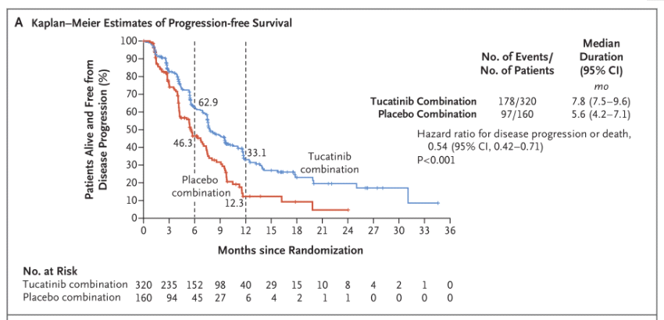

Figura 1: Kaplan-Meier Supervivencia libre de progresión (13)

Las curvas de Supervivencia libre de progresión (SLP) muestran mejores resultados en el grupo de combinación con tucatinib que en el grupo de combinación con placebo HR 0,54 (IC95% 0,42-0,71) y una diferencia de medianas de 2,2 meses.

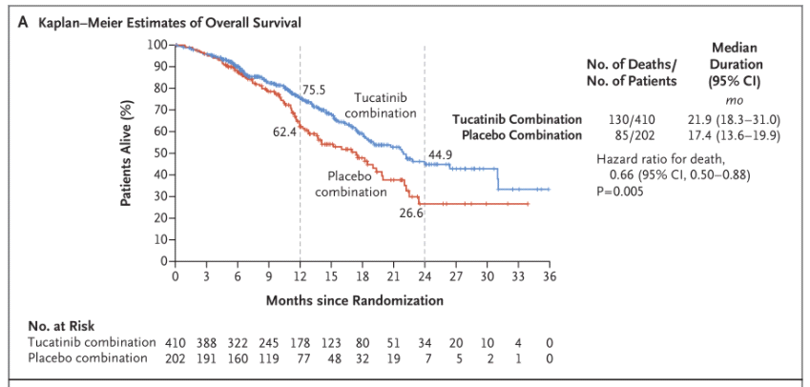

Figura 2. Kaplan-Meier Supervivencia global (11)

Las curvas de Supervivencia global (SG) muestran que la combinación con tucatinib presenta beneficio significativo con HR 0,66 (IC95% 0,55-0,80) y una diferencia de medianas de 4,5 meses.
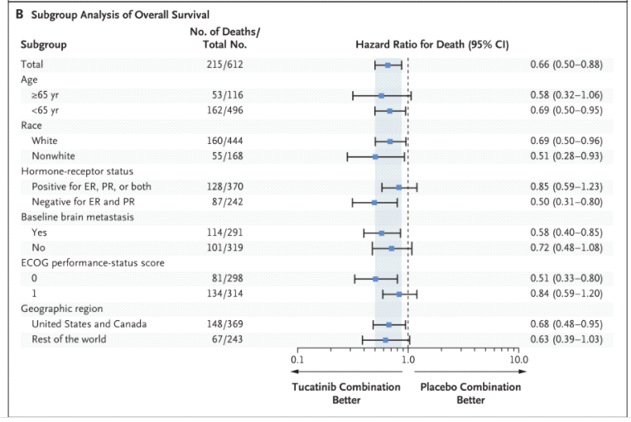

Figura 3.Forest plot Supervivencia global (13)

- El análisis de subgrupos de la variable SG presenta resultados consistentes en todos los subgrupos, excepto por posibles diferencias entre pacientes con receptores hormonales positivos o no (p de interacción=0,0829), y entre pacientes con ECOG 0 o 1 (p de interacción=0,0848). En ambos casos la P de interacción es dudosa.

- Los pacientes con receptores hormonales negativos presentan un resultado que podría ser mejor que en aquellos con receptores hormonales positivos. Aunque si bien es cierto que esta diferencia entre subgrupos no fue significativa en otros estudios con fármacos antiHER2, y por lo tanto no existe consistencia.

- Los pacientes con ECOG 0 presentan un resultado que podría ser mejor que en aquellos con ECOG 1. Este hecho podría explicarse por el hecho de que a los pacientes se les administra el esquema en un peor estado general. Aunque si bien es cierto que esta diferencia entre subgrupos no fue significativa en otros estudios con fármacos antiHER2, y por lo tanto no existe consistencia.

- En consecuencia, los resultados por subgrupos no presentan diferencias aplicables en la práctica clínica, y, por tanto, el resultado atribuible a cada subgrupo no es otro que el global del estudio.

Pacientes con metástasis cerebral
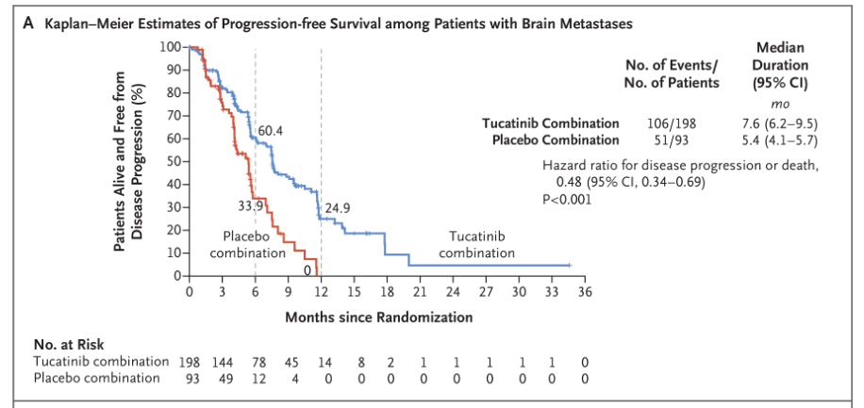

Figura 4. Supervivencia libre de progresión metástasis cerebral (13)

La SLP en pacientes con metástasis cerebral muestra mejores resultados en el grupo de combinación con tucatinib que en el grupo de combinación con placebo, HR 0,48 (IC95% 0,34-0,69) y una diferencia de medianas de 2,2 meses, datos muy similares a los obtenidos para la SLP del global de pacientes estudiados.

5.2.b Evaluación de la validez y de la utilidad práctica de los resultados

A. Validez interna. Limitaciones de diseño y/o comentarios:

- En el ensayo HER2CLIMB (13) ⁠(estudio pivotal) los pacientes fueron aleatorizados en una proporción 2:1 al brazo de tucatinib y placebo mediante un esquema dinámico de aleatorización jerárquica. La aleatorización se realizó por tres factores: historia conocida de metástasis en el SNC tratadas o no tratadas (sí / no); ECOG PS (0/1); y región del mundo (Estados Unidos/ Canadá/resto del mundo).

El ensayo fue doble ciego. Los pacientes, los investigadores, el personal, el patrocinador (excepto el personal encargado de Seguridad Clínica de Medicamentos (CDS)), y todas las demás personas involucradas en el seguimiento, la gestión de datos, y/o la realización del ensayo fueron cegados. El CDS podía solicitar la asignación de tratamiento de un sujeto individual en el caso de una sospecha de reacción adversa grave inesperada (SUSAR), pero no tenía acceso al esquema general de aleatorización. Datos no cegados que incluyeron muertes, interrupciones, reducciones de dosis y eventos adversos, fueron monitoreados regularmente por un Comité de Monitorización de Datos (DMC) independiente. El centro independiente coordinador de datos que preparó lo que debía hacer el DMC no estaba cegado, y tuvo acceso al esquema de aleatorización.
-En el momento del análisis para el criterio de valoración principal (SLP) hubo personal patrocinador específico que no estuvo cegado; sin embargo, el personal patrocinador directamente involucrado en la realización del estudio permaneció cegado hasta el análisis final de SLP en el grupo de pacientes con metástasis cerebral.

La SLP como criterio de valoración principal se realizó utilizando los primeros 480 sujetos asignados al azar en el análisis por intención de tratar (ITT), evitando el sesgo potencial desde el principio de eventos de progresión en la población general, dónde muchos de los sujetos habrían tenido un seguimiento más corto.

El análisis de la SG se hizo en todos los sujetos asignados al azar en el análisis ITT. El análisis de la SLP en pacientes con metástasis cerebral (BM) se llevó a cabo en todos los pacientes aleatorizados del subgrupo de BM del análisis ITT.
El conjunto de análisis de seguridad incluyó a todos los sujetos aleatorizados que recibieron al menos una dosis del tratamiento del estudio.

El número de pacientes fue adecuado y las poblaciones se encontraban balanceadas (figura 5).

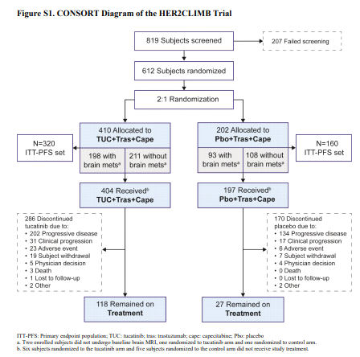

Figura 5. Diagrama de HER2CLIMB (13)

B. Aplicabilidad del ensayo a la práctica del hospital

-La pauta empleada en el ensayo es la misma que fue aprobada por la FDA, al igual que las dosis. El tiempo de tratamiento fue el propio de un tratamiento paliativo, hasta progresión de la enfermedad o toxicidad inaceptable.

- En términos de SLP la diferencia con respecto al grupo de combinación con placebo fue de una mediana de 2,2 meses con HR 0,54 (IC95% 0,42-0,71), la diferencia de SG fue de 4,5 meses con HR 0,66 (IC95% 0,55-0,80), y la SLP en el grupo de pacientes con metástasis cerebral fue 2,2 meses con HR 0,48 (IC95% 0,34-0,69).

-La variable principal evaluada en el ensayo pivotal fue SLP, y las variables secundarias SLP en el subgrupo de pacientes con metástasis cerebral, ORR y SG, esta última preferible como variable principal al tratarse de una variable clínica más robusta. SLP y SG son las variables más adecuadas a estudiar al tratarse de una enfermedad oncológica.

-Los criterios de inclusión y exclusión fueron oportunos. En general los pacientes se distribuyeron de forma apropiada. En cuanto al ECOG el estudio no aporta información significativa sobre pacientes con ECOG 2 o superior.

-La práctica asistencial ensayada es factible. Evaluación mediante TC o RM al inicio, cada 6 semanas durante los 2 primeros años, y cada 9 semanas a partir de entonces.

C. Relevancia clínica de los resultados

C.1 Valorar si la magnitud del efecto del tratamiento es de relevancia clínica.

-Teniendo en cuenta la escala ESMO (15)⁠para terapias que no son curativas con SLP como primer endpoint, y tomando como referencia el tratamiento estándar con trastuzumab más capecitabina que proporciona una mediana de SLP menor a 6 meses (5,6 meses), HR≤0,65 (0,48) y la ganancia de ≥ 1,5 meses (2,2 meses), hay una magnitud del beneficio clínico preliminar de grado 3. Si esta primera puntuación se ajusta, la escala ESMO nos indica que en el caso de que SG se encuentre como criterio secundario y presente mejora, prevalecerá y se realizará una nueva puntuación con esta variable. La mediana de SG con el tratamiento estándar es >12 meses y ≤ 24 meses (17,4 meses), la HR ≤0,70 (0,55) y la ganancia <5 meses (4,5 meses), lo que sigue mostrando para la variable SG la existencia de una magnitud del beneficio clínico preliminar de grado 3. Si esta variable preliminar la ajustamos, al no mejorar la calidad de vida, ni presentar menores toxicidades de grado 3-4, no haber una meseta a largo plazo en la supervivencia, ni una ventaja de SG que continúe observándose a 5 años, la magnitud de beneficio clínico final sigue siendo de grado 3 (beneficio moderado).

-Los datos sobre hospitalizaciones y visitas a urgencias no mostraron diferencias clínicamente significativas entre ambos brazos de tratamiento, y las escalas de calidad de vida relacionadas con la salud que se realizaron a un subconjunto de la población ITT(n=330) no mostraron ninguna diferencia, lo que sugiere que el tratamiento con tucatinib no tiene efecto perjudicial sobre la calidad de vida relacionada con la salud.

C.2 La evidencia de equivalencia terapéutica.

No se dispone de evidencia.

C.3 Alternativas terapéuticas equivalentes (ATE)

No se dispone de evidencia.

5.2.c Evaluación de las pruebas de cribado utilizadas

Antes del inicio de tratamiento se determinó mediante análisis inmunohistoquímico, hibridación in situ o hibridación fluorescente in situ (FISH) la presencia de HER2, y ésta se confirmó en un lugar centralizado.

- Validez analítica de la prueba (precisión diagnóstica): El análisis inmunohistoquímico es impreciso debido probablemente a que distintos laboratorios aplican diferentes normas para clasificar un HER2 como positivo o negativo, es por ello que si los resultados son negativos o ambiguos se debe utilizar FISH para verificarlos.
- Validez clínica de la prueba: Debido a que tucatinib es inhibidor de la tirosina quinasa altamente selectivo para el dominio quinasa de HER2 la eficacia estará relacionada con la expresión del receptor.
- Utilidad clínica en la práctica habitual: En la actualidad las guías de la ESMO, para clasificar el cáncer de mama en un subtipo concreto, exigen la determinación del HER2, ya que será la base para dirigir la actuación farmacológica.

5.3 Revisiones sistemáticas publicadas, comparaciones indirectas y sus conclusiones

No se dispone de revisiones sistemáticas, ni comparaciones indirectas publicadas a fecha 10/02/21 para la combinación de tucatinib asociado a trastuzumab y capecitabina en la indicación estudiada.

5.3.a Revisiones sistemáticas publicadas

5.3.b Comparaciones indirectas (CCII)

5.3.b.1 Comparaciones Indirectas publicadas

5.3.b.2 Comparaciones indirectas de elaboración propia

- El ensayo clínico HER2CLIMB justifica su comparador teniendo en cuenta los resultados del estudio CEREBEL (16) ⁠, el cuál compara lapatinib + capecitabina frente a trastuzumab + capecitabina. Los criterios de inclusión de este ensayo clínico fueron; pacientes con cáncer de mama metastásico HER2 positivo que debían haber recibido antraciclinas y/o taxanos previamente, y con ECOG ≤ 2 sin antecedentes de metástasis en el SNC. Este estudio no obtuvo resultados concluyentes en relación a su variable de estudio principal, la prevención de metástasis en SNC. Esta incidencia de metástasis fue del 3% y 5 % para lapatinib-capecitabina vs trastuzumab-capecitabina, respectivamente, con un valor P no significativo. Trastuzumab-capecitabina proporcionó un tiempo de SLP significativamente más largo y una tendencia hacia un tiempo de SG más prolongado en comparación con lapatinib-capecitabina en la población ITT. De igual forma se analizó SLP en los dos grupos de tratamiento en función de si habían recibido tratamiento previo con trastuzumab o si habían recibido terapia metastásica previa. Los resultados mostraron mayores SLP, estadísticamente significativas, para el grupo tratado con trastuzumab-capecitabina en el subgrupo que no había recibido tratamiento previo con trastuzumab ni otro fármaco para el tratamiento de la enfermedad metastásica. Para el subgrupo que sí habían recibido terapia previa con trastuzumab o terapia para enfermedad metastásica no se observaron diferencias estadísticamente significativas.
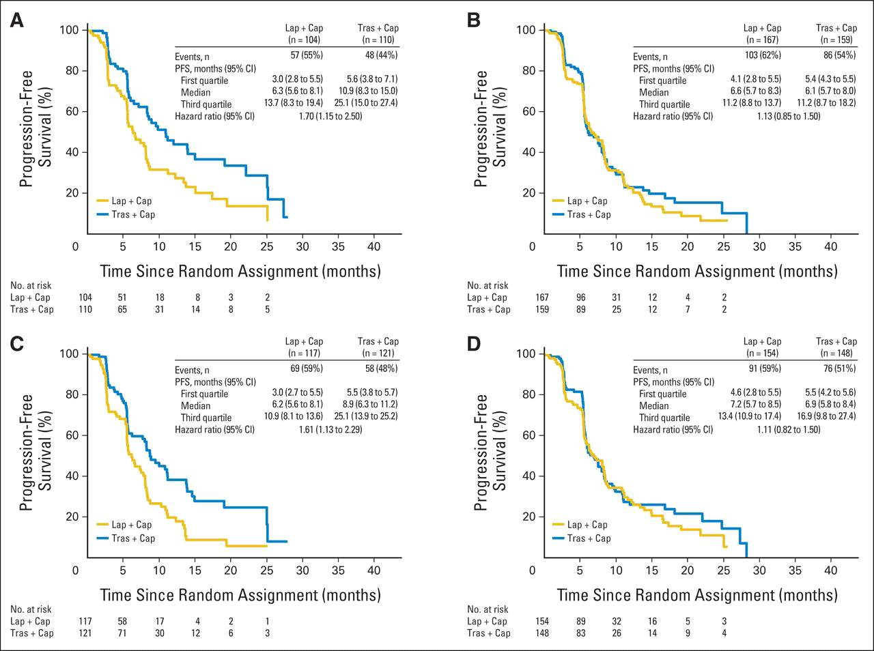Figura 6. SLP CEREBEL(16)

- Por otro lado, los resultados de un análisis intermedio en un estudio pivotal fase III (estudio EGF100151) (17)⁠ , en el que se compara lapatinib+capecitabina con capecitabina en monoterapia en mujeres con cáncer de mama avanzado HER2 positivo que habían progresado después de regímenes que incluían, entre otros, antraciclinas, taxanos y trastuzumab, la mediana del tiempo de supervivencia global fue de 74 semanas para el grupo de combinación y 65,9 semanas para el grupo de monoterapia con HR=0,9 (0,71-1,12) no significativo estadísticamente(p = 0,3).
No se dispone de comparaciones directas de lapatinib+capecitabina frente a tucatinib+trastuzumab+capecitabina, ni de comparaciones indirectas ajustadas. Realizar una comparación indirecta ajustada tomando los estudios HER2CLIMB y CEREBEL, que comportan un comparador común, no parece adecuado, puesto que habría demasiado sesgo por diversos motivos; el estudio HER2CLIMB incluyó pacientes habían recibido trastuzumab, pertuzumab y trastuzumab emtansina con ECOG 0-1, mientras que el ensayo CEREBEL únicamente requirió que los pacientes hubiesen sido tratados con antraciclinas y/o trastuzumab con ECOG ≤ 2. Además, fue requisito de inclusión en el ensayo HER2CLIMB la presencia de metástasis cerebrales mientras que en CEREBEL el requisito de inclusión fue la ausencia de metástasis en SNC, y tiempos de seguimiento 43 vs 27 meses respectivamente.
Tabla 5.3.b.2.2
Características de los estudios CEREBEL y HER2CLIMB
 | Diseño del estudio | Medidas de eficacia | Duración | Tipo Pacientes | Resultados subgrupo control tratamiento previo con trastuzumab | Dosis
Estudio  CEREBEL (16) ⁠  lapatinib+capecitabina vs  trastuzumab capecitabina | Fase III, aleatorizado, abierto, multicéntrico | Variable primaria:  -Incidencia de metástasis en SNC como sitio de primera recaída  Variables secundarias:  -SLP  -SG  -tiempo hasta progresión del SNC | 27 meses | -Pacientes con cáncer de mama metastásicoHER2 positivo que debían haber recibido antraciclinas y/o taxanos previamente con ECOG ≤ 2. No se descartaron pacientes que hubiesen recibido previamente Trastuzumab.  -No se permitieron antecedentes de metástasis en el SNC. | SLP  Subgrupo de pacientes tratados previamente con trastuzumab (meses):  6,6 vs 6,1  (HR=1,13; IC95% 0,85-1,50) | Infusión de trastuzumab6mg/kg cada 3 semanas con una dosis de carga de 8mg/kg el día 1 + capecitabina 2000 mg/m²/día los días 1-14 cada 21 días
Estudio HER2CLIMB (13)  tucatinib+trastuzumab+capecitabinavsplacebo+trastuzumab+capecitabina | Fase II, aleatorizado (2:1),  doble ciego, controlado, multicéntrico, internacional | Variable primaria:  - SLP  Variables secundarias:  -SG  -SLP en pacientes con metástasis cerebral | 43 meses | - Carcinoma de mama avanzado y HER2 positivo tratados previamente con trastuzumab, pertuzumab y trastuzumab emtansina y ECOG de 0 o 1. Se incluyeron pacientes con metástasis cerebrales. | SLP  Mediana en meses 7,8 vs 5,6  (HR= 0,54; IC95% 0,42-0,71) | Infusión de trastuzumab 6mg/kg cada 3 semanas con una dosis de carga de 8mg/kg el día 1 + capecitabina 1000 mg/m²/día los días 1-14 cada 21días.

También sería interesante comparar tucatinib+trastuzumab+capecitabina frente a trastuzumab deruxtecán, pero como ya se ha comentado en el apartado 3.3 el ensayo de éste es de un solo brazo, por lo que no es posible hacer la comparación.

5.4 Evaluación de fuentes secundarias

5.4.1 Guías de Práctica clínica
-NCCN Clinical practice in oncology “Breastcancer” version 5.2020 agrega tucatinib+trastuzumab+capecitabina como opción preferente con categoría 1 (mayor nivel de evidencia y consenso en la intervención) para tratamiento de pacientes adultos con cáncer de mama HER2 positivo avanzado irresecable o metastásico, incluidos pacientes con metástasis que han recibido una o más líneas de terapia previa dirigida a HER2. En la actualización de las guías de agosto de 2021, se indica la recomendación como opción terapéutica preferente de tucatinib+trastuzumab+capecitabina para pacientes con progresión a nivel sistémico y de SNC tras T-DM1 (5).

- ESMO Advance Breast Cancer Guideline. La actualización publicada en octubre de 2021, sitúa la asociación tucatinib + trastuzumab + capecitabina como opción terapéutica en tercera línea siendo preferente en pacientes con metástasis cerebrales activas. Para pacientes seleccionados con metástasis cerebrales seleccionados (que hayan recibido primera línea de tratamiento y en los que no se encuentre indicada una intervención local) son una alternativa en segunda línea (18).

- Guías AGO: La actualización de las guías AGO 2020 recomiendan con nivel de evidencia ++ el uso preferente de tucatinib en pacientes que habían fracasado a trastuzumab, pertuzumab y T-DM1.

Discutido en el apartado 3.2.b Tratamiento actual de la enfermedad: evidencias⁠

5.4.2 Evaluaciones previas por organismos independientes

- IPT: Tucatinib sería una opción posiblemente superior para pacientes con cáncer de mama HER-2 positivo, localmente avanzado o metastásico, que han recibido al menos 2 líneas previas de tratamiento anti HER-2 (incluido trastuzumab con pertuzumab y trastuzumab emtansina, salvo contraindicación) y presentan buen estado funcional (ECOG 0-1), sin embargo el análisis económico realizado para el régimen que adiciona tucatinib, muestra una RCUI de 281 089,34 €/AVAC, lo que supera cualquier umbral de eficiencia (19).

- NICE: Tucatinib con trastuzumab y capecitabina se recomienda, dentro de su autorización de comercialización, como una opción para el tratamiento del cáncer de mama metastásico o localmente avanzado positivo para HER2 en adultos después de 2 o más terapias de tratamiento anti-HER2, solo si la compañía proporciona tucatinib de acuerdo con el acuerdo comercial.⁠

-CADTH: Tucatinib en combinación con trastuzumab más capecitabina tuvo un efecto estadística y clínicamente significativo, mejora en la SG y la SLP en comparación con la combinación de trastuzumab y capecitabina sola, según los datos de HER2CLIMB. Los datos comparativos de eficacia y seguridad del tratamiento combinado con tucatinib frente a otros comparadores relevantes (p. ej., trastuzumab emtansina, lapatinib más capecitabina, o quimioterapia sola) se basó en evidencia indirecta que favorecía la combinación de tucatinib; sin embargo, la magnitud del efecto se asoció con cierta incertidumbre. Dadas las limitaciones asociadas en la evidencia clínica, se requiere la reducción del precio para que tucatinib sea rentable.

- Haute autorité de Santé (HAS): la asociación de tucatinib+trastuzumab+capecitabina es la opción de elección en tercera línea de tratamiento en pacientes que han fracasado a trastuzumab/pertuzumab asociados a un taxano y a trastuzumab emtansina (25)

- Gemeinsamer Bundesausschuss (G-BA): establece la asociación de tucatinib+ trastuzumab+capecitabina como tercera línea en pacientes con cáncer de mama metastásico HER 2+, tras fracaso al menos a 2 regímenes previos frente a HER2 (26).

5.4.3 Opiniones de expertos

- Priyanka Sharma, MD (2020): A diferencia de experiencias anteriores con combinaciones de inhibidores de la tirosina quinasa, en las que los efectos secundarios inaceptables han sido una preocupación, solo el 5,7% de los pacientes interrumpieron el tratamiento con tucatinib debido a eventos adversos. Los notables resultados del ensayo HER2CLIMB cambiarán la práctica de las pacientes con cáncer de mama metastásico HER2 positivo que se han sometido a un tratamiento previo con trastuzumab, pertuzumab y trastuzumab emtansina, y los detalles adicionales sobre la actividad en SNC perfeccionarán aún más la colocación de tucatinib en algoritmos de tratamiento (20). ⁠

6. EVALUACIÓN DE LA SEGURIDAD.

6.1.a Descripción de la búsqueda bibliográfica

A fecha de Febrero de 2021 se realizó en Pubmed una búsqueda bibliográfica de ensayos clínicos y revisiones con los siguientes términos “tucatinib AND safety”.
Se obtuvieron 4 resultados, entre los que se encontraban los 3 ensayos clínicos fase I y el ensayo pivotal analizado en el informe.
La evaluación de la seguridad se realizó en base a los datos del ensayo pivotal, el informe EPAR de la EMA y en la ficha técnica del medicamento.

6.1.b Descripción de los efectos adversos más significativos

Hubo más eventos adversos de cualquier grado en el brazo de tucatinib (99,3% frente a 97%). En el estudio pivotal los efectos adversos más frecuentes fueron diarrea, síndrome de eritrodisestesia palmoplantar, náuseas, fatiga, vómitos, disminución de apetito, estomatitis y dolor de cabeza.

Se observaron eventos de grado mayor o igual a 3 en el 55,2% de los pacientes con tucatinib frente al 48,7% en los que recibieron placebo. Los eventos adversos más comunes de grado mayor o igual a 3 con tucatinib fueron eritrodisestesia palmoplantar (13,9% frente a 9,1%), diarrea (13,1% frente a 8,6%) y fatiga (5,4 vs 4,1%).

Los eventos adversos de especial interés fueron el aumento del riesgo de diarrea (80,9%
vs 53,3%) y hepatotoxicidad (44,3% vs 25,9%), especialmente informado como elevación de AST, ALT y bilirrubina.

El 80,9% de los pacientes en el grupo con tucatinib y el 53,3% en el grupo de placebo presentaron en algún momento diarrea de cualquier grado. El 77,1% de los pacientes en el brazo de tucatinib y el 58,1% en el brazo placebo recibieron antidiarreicos, y la duración media de uso fue de 3 días por ciclo en ambos brazos.

Los eventos adversos llevaron a la interrupción de tucatinib en el 5,7% de los pacientes, a la interrupción de placebo en el 3%, y a la interrupción de la capecitabina en el 9,8% de los pacientes (10,1% en el grupo de combinación de tucatinib y 9,1% en el grupo de combinación de placebo).

Los eventos adversos fueron causa de muerte en el 1,5% de los pacientes del brazo de tucatinib y del 2,5% en el brazo con placebo.

En la tabla adjunta (6.1) se expone la incidencia comparada de efectos adversos. Los pacientes estuvieron expuestos a tucatinib una media de 7,4 meses. Entre el esquema de tucatinib y el esquema con placebo se presentan diferencias significativas en incidencia de: diarrea, náuseas, vómitos, estomatitis, eritrodisestesia palmoplantar, artralgia, neuropatía periférica, espasmos musculares, aumento en sangre de ALT, AST, bilirrubina y creatinina, anemia y epistaxis.

Tabla 6.1.
Referencia: Murthy Rashmi K. Tucatinib, Trastuzumab, Capecitabina for HER-2 Positive Metastatic Breast Cancer. N Engl J Med 2020; 382:597-609
-N.º de pacientes: inicialmente se aleatorizaron 480 pacientes para la evaluación de la SLP. Posteriormente se incrementó la n a 612 pacientes para aumentar potencia que permitiese detectar diferencias en puntos finales SLP de pacientes con metástasis cerebrales y mejoras de SG. En la población total, 291 pacientes (47%) presentaban metástasis cerebrales al inicio del estudio: 48,3% en el grupo de combinación de tucatinib y 46% en el grupo de combinación de placebo.
-Diseño: Fase II, aleatorizado (2:1), doble ciego, controlado, internacional (15 países) y multicéntrico (155 centros).
-Tratamiento grupo activo y tratamiento grupo control: El grupo activo fue tratado con tucatinib (300 mg por vía oral dos veces al día durante el período de tratamiento), en combinación con trastuzumab (6 mg por kilogramo de peso corporal por vía intravenosa una vez cada 21 días, con una dosis de carga inicial de 8 mg por kilogramo; se permitió la administración subcutánea) y capecitabina (1000 mg por metro cuadrado de área de superficie corporal por vía oral dos veces al día en los días 1 a 14 en ciclos de 21 días). El grupo control fue tratado con placebo (por vía oral dos veces al día), en combinación con trastuzumab (6 mg por kilogramo de peso corporal por vía intravenosa una vez cada 21 días, con una dosis de carga inicial de 8 mg por kilogramo) y capecitabina (1000 mg por metro cuadrado de área de superficie corporal por vía oral dos veces al día en los días 1 a 14 en ciclos de 21 días).
-Criterios de inclusión: pacientes de 18 años de edad o más con carcinoma de mama avanzado y HER2 positivo determinado en análisis inmunohistoquímico, hibridación in situ o hibridación fluorescente in situ, que habían sido tratados previamente con trastuzumab, pertuzumab y trastuzumab emtansina; y que tenían un puntaje de estado funcional del Eastern Cooperative Oncology Group (ECOG) de 0 o 1. Se incluyeron pacientes con metástasis cerebrales a menos que tuvieran necesidad de una intervención local inmediata, en cuyo caso podrían recibir terapia local e inscribirse posteriormente. Los pacientes con metástasis cerebrales no tratadas de más de 2 cm de diámetro podrían inscribirse con la aprobación del monitor médico. Aquellos que habían recibido lapatinib en un periodo anterior a 12 meses también podían ser incluidos.
-Criterios de exclusión: Se excluyó a los pacientes si habían recibido previamente tratamiento para la enfermedad metastásica con capecitabina o un inhibidor de la tirosina quinasa dirigido a HER2 y aquellos con enfermedad leptomeníngea.
-Pérdidas: De los 410 pacientes randomizados en el grupo de combinación con tucatinib, 286 pararon el tratamiento en algún momento del estudio por diversas causas. En el grupo de combinación con placebo fueron 170 de los 202 pacientes.
-Tipo de análisis: por intención de tratar (ITT)
- Cálculo de tamaño muestral: Se calculó un tamaño de muestral de 480 para una potencia del 90% y un delta definido por un HR=0,67 con un alfa de 0,05 para el primer endpoint. Más tarde se aumentó el tamaño muestral de 480 a 600 para poder demostrar el beneficio de supervivencia libre de progresión en pacientes con metástasis cerebral con una potencia del 80%, y un delta definido por un HR=0,67.
Resultados de seguridad
Variable de seguridad evaluada en el estudio | Placebo+trastuzumab+capecitabina  N (197) | Tucatinib+trastuzumab+capecitabina  N(404) | RAR (IC 95%) Diferencia Riesgo Absoluto * | P | NNH o NND (IC 95%)
De cualquier grado  Alteraciones gastrointestinales  - Diarrea  - Náuseas  - Vómitos  - Disminución del apetito  - Estomatitis  - Estreñimiento  - Dolor abdominal  - Dispepsia  Eventos adversos dermatológicos  - Eritrodisestesia  palmoplantar  - Piel seca  Eventos adversos neurológicos  - Dolor de cabeza  -Artralgia  -Dolor de espalda  -Mareo  -Neuropatía periférica  -Dolor de una extremidad  -Espasmos musculares  Eventos adversos metabólicos  - Aumento de aspartato amino transferasa  - Aumento de alanina amino transferasa  - Aumento de bilirrubina en sangre  - Hipopotasemia  - Aumento de creatina en sangre  Eventos adversos hematológicos  - Anemia  Eventos adversos respiratorios  - Tos  - Disnea  Eventos adversos hemorrágicos  - Epistaxis  Eventos infecciosos  - Infecciones del tracto urinario  - Infecciones del tracto respiratorio superior  Otros  - Fatiga  - Pérdida de peso  - Edema periférico | 53,8%  44,7%  25,9%  20,8%  14,2%  21,3%  16,2%  9,6%  53,3%  9,1%  20,3%  6,1%  12,7%  13,7%  6,1%  8,6%  3%  11,2%  6,6%  10,7%  12,7%  1,5%  12,2%  12,2%  12,7%  5,1%  8,1%  8,1%  44,2%  6,1%  10,2% | 81,9%  59,7%  36,9%  25,7%  26%  16,3%  16,3%  10,9%  64,9%  10,1%  23,3%  15,8%  13,1%  12,6%  12,6%  11,6%  10,6%  22%  21%  19,8%  16,6%  15,3%  21,3%  15,3%  12,9%  12,4%  10,9%  10,4%  47,5%  15,3%  10,6% | -28,1% (-20,2% a -36,0%)  -14,98% (-23,48% a -6,75%)  -10,99% (-18,96% a -3,6%)  -  -11,78% (-18,65% a -5,63%)  -  -  -  -11,55% (-19,89% a -3,26%)  -  -  -9,75% (-15,09% a -5,09%)  -  -  -6,53% (-11,67% a -2,11%)  -  -7,6%(-11,94% a -3,83%)  -10,86% (-17,25% a -5,21%)  -14,44% (-20,16% a -9,41%)  -9,14% (-15,37% a -3,65%)  -  -13,82% (-18,1% a -9,86%)  -9,1%(-15,58% a -3,36%)  -  -  -7,3% (-12,23% a -3,06%)  -  -  -  -  - | P<0,05  P<0,05  P<0,05  -  P<0,05  -  -  -  p<0,05  -  -  p<0,05  -  -  p<0,05  -  p<0,05  p<0,05  p<0,05  p<0,05  -  p<0,05  p<0,05  -  -  p<0,05  -  -  -  -  - | -4 -3 a -5  -7 (-15 a -4)  -9 (-28 a -5)  -  -8 (-18 a -5)  -  -  -  -9 (-31 a -5)  -  -  -10 (-20 a -7)  -  -  -15 (-47 a -9)  -  -13(-26 a -8)  -9 (-19 a -6)  -7 (-11 a -5)  -11 (-27 a -7)  -  -7 (-10 a -6)  -11(-30 a -6)  -  -  -14 (-33 a -8)  -  -  -  -  -

6.2 Ensayos Clínicos comparativos.

6.3 Fuentes secundarias sobre seguridad

6.4 Precauciones de empleo en casos especiales

Ancianos: No es necesario ajustar la dosis en pacientes con edad mayor o igual de 65 años. Tucatinib no se ha ensayado en paciente mayores de 80 años.

Población pediátrica: La seguridad y eficacia en pacientes pediátricos no se ha establecido. No hay datos disponibles.

Embarazo: Según los resultados de estudios en animales y su mecanismo de acción, tucatinib puede causar efectos nocivos al feto cuando se administra a una mujer embarazada. Se deben usar métodos anticonceptivos eficaces durante el tratamiento y hasta al menos una semana después de la última dosis, en mujeres fértiles y en varones con parejas femeninas en edad fértil. Es necesario verificar el estado de no embarazo antes del inicio de tratamiento.

Lactancia: Se desconoce si tucatinib y sus metabolitos son excretados en la leche materna, por lo que la lactancia debe interrumpirse hasta una semana después de la última dosis.

Insuficiencia renal: No es necesario ajustar la dosis de lapatinib en pacientes con insuficiencia renal leve, moderada o grave. Sin embargo, no se recomienda el uso de tucatinib en combinación con capecitabina y trastuzumab en pacientes con insuficiencia renal grave (Clcr< 30 ml/min), debido a que la capecitabina está contraindicada en pacientes con insuficiencia renal grave. Se ha observado un aumento de la creatinina sérica (aumento medio del 30%) debido a la inhibición del transporte tubular renal de creatinina sin afectar la función glomerular. Se deberán usar otros marcadores distintos a la creatinina para valorar si la función renal esta alterada.
Insuficiencia hepática: En pacientes con insuficiencia hepática grave (Child-Pugh C), se recomienda reducir la dosis a 200 mg dos veces al día. No se requiere ajuste de dosis de tucatinib en pacientes con insuficiencia hepática leve (Child-Pugh A), o moderada (Child-Pugh B).

Interacciones:

- Tucatinib es un inhibidor potente de CYP3A por lo que tiene el potencial de interactuar con medicamentos que son metabolizados por CYP3A.

- Tucatinib es sustrato de la glicoproteína P. El uso concomitante con sustratos de la glicoproteína P aumenta las concentraciones plasmáticas del medicamento sustrato de la glicoproteína P.

- El uso concomitante de tucatinib con inductores fuertes de CYP3A (rifampicina, fenitoína, hierba de San Juan, o carbamazepina) o moderados de CYP2C8 disminuyó las concentraciones de tucatinib, por lo que esta asociación debe evitarse.

- Tucatinib es principalmente metabolizado por CYP2C8. El uso concomitante de tucatinib con un inhibidor potente de CYP2C8 (gemfibrozilo) aumentó las concentraciones de tucatinib, lo que puede aumentar el riesgo de toxicidad por tucatinib, por lo que esta asociación debe evitarse. En el caso de uso concomitante con inhibidores moderados de CYP2C8 el control de la toxicidad de tucatinib debe aumentarse. En el caso de que no se pueda evitar la coadministración con un inhibidor potente de CYP2C8, la dosis inicial de tucatinib debe reducirse a 100 mg dos veces al día. Si se suspende a posteriori el inhibidor potente de CYP2C8, tras 3 vidas medias de eliminación, se debe reanudar a la dosis normal.

Monitorización de efectos adversos:
- Si se produce diarrea, se deben administrar antidiarreicos según se encuentre clínicamente indicado. En caso de diarrea de grado mayor o igual a 3, el tratamiento con tucatinib debe ser interrumpido, y una vez resuelto bajar la dosis o bien interrumpir el tratamiento.
- Analítica con perfil hepático cada 3 semanas para control de aumento de transaminasas y bilirrubina en sangre.
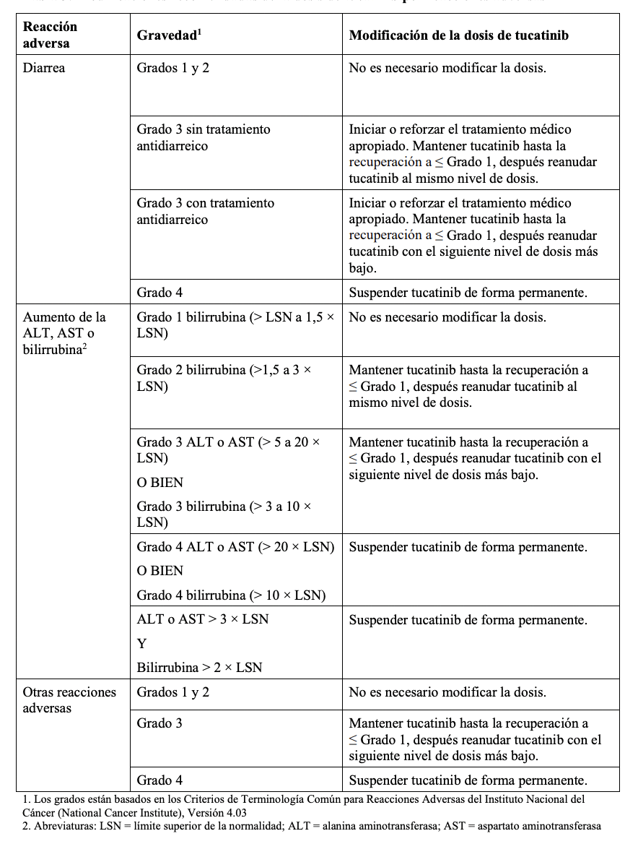

A continuación, se muestra la reducción de dosis recomendada en función de la aparición de efectos adversos (21):

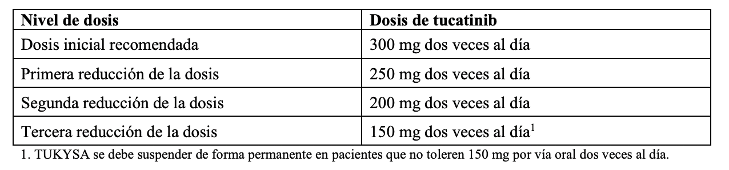

7. AREA ECONÓMICA

7.1 Coste tratamiento. Coste incremental

Para el cálculo del coste de tratamiento se ha considerado una paciente media de 60 kilogramos y 160 centímetros, lo cual equivale a una superficie corporal de 1,62 m².

Los costes directos asociados utilizados fueron los publicados por la Fundación para la Formación e Investigación Sanitarias de la Región de Murcia. Se consideró que el control clínico y analítico del paciente se realizó cada 21 días (duración de un ciclo). Se utilizaron:
- Sesión de quimioterapia (sin coste fármaco) → 318,96€
- Estancia/ Hospital de día Hospitalario (solo estancia, no fármacos ni dispositivos) → 114,30€
- Perfil bioquímico básico→ 125,81€
- Consulta médica → 116,58€

Los costes de tucatinib analizados fueron los establecidos en Estados Unidos y China (22) ⁠, cuya economía y sistemas de salud difieren mucho con respecto a los de la Unión Europea, por lo que para hacer la evaluación económica se ha tomado el precio que aparece en la página de la AEMPS para medicamentos extranjeros, que corresponde a 8767,2 € el envase de 84 comprimidos de 150 mg.

Comparación de costes del tratamiento evaluado frente a otra/s alternativa/s
 | Medicamento
 | Tucatinib+trastuzumab+capecitabina | Trastuzumab+ capecitabina | Lapatinib +capecitabina | Capecitabina
Precio unitario (PVL+IVA) | -Tucatinib comp 150mg: 104,37 €  -Trastuzumab vial 150mg: 433,28 €  -Capecitabina comp 150 mg: 0,156€ | -Trastuzumab vial 150mg: 433,28 €  -Capecitabina comp 150 mg: 0,156€ | -Lapatinib comp 250 mg: 12,86€  -Capecitabina comp 150 mg: 0,156€ | -Capecitabina comp 150 mg: 0,156€
Posología | Tucatinib 300 mg/12h  Trastuzumab 6mg/Kg/21 días (con una dosis de carga inicial de 8 mg/Kg)  Capecitabina (1000 mg/m²/12h durante los días de 1 a 14 de cada ciclo de 21 días) | Trastuzumab 6mg/Kg/21 días (con una dosis de carga inicial de 8 mg/Kg)  Capecitabina 1000 mg/ m²/12h durante 14 días de cada ciclo de 21 días | Lapatinib 1250 mg/24h  Capecitabina  (1000 mg/m²/12h durante los días de 1 a 14 de cada ciclo de 21 días) | Capecitabina 1250 mg/ m²/12h durante 14 días de cada ciclo de 21 días
Duración del tratamiento (SLP) | 7,8 meses | 5,6 meses | 5,6 meses** | 2,8 meses***
Coste día | -Tucatinib: 417,48 €  -Trastuzumab:  Dosis de carga:  1386,50:21= 66,02 €  Dosis de mantenimiento:  1039,872 :21= 49,52€  -Capecitabina:  48:21= 2,28 €  -Coste total/día (primeros 21 días) = 485,78 €  -Coste total/día (a partir día 21) =469,28 € | -Trastuzumab:  Dosis de carga:  1386,50:21= 66,02 €  Dosis de mantenimiento:  1039,872 :21= 49,52€  -Capecitabina:  48:21= 2,28 €  -Coste total/día (primeros 21 días) = 68,3 €  -Coste total/día (a partir día 21) =51,8€ | -Lapatinib: 64,3€  -Capecitabina:  48 :21= 2,28€  -Coste total/día=66,58€ | -Capecitabina:  61,15:21=2,91€  -Coste total/día=2,91€
Coste tratamiento completo | 108750,18 € | 9048,9€ | 11185,4€ | 234,6€
Costes directos asociados | 7432,15 € | 5405,2 € | 1939,12€ | 969,56€
Coste global | 116182,33 € | 14454,1€ | 13124,52€ | 1204,16€
Coste incremental (diferencial) respecto a la terapia de referencia | REFERENCIA | -101728,23€ | -103057,81€ | -114978,17€
*Como no se ha demostrado la superioridad de lapatinib+capecitabina con respecto a trastuzumab+capecitabina se asume un tiempo de tratamiento igual que la SLP de trastuzumab+capecitabina.
**Calculado teniendo en cuenta que hay una reducción de la mediana de SLP del 48% en el ensayo clínico que compara lapatinib+capecitabina con capecitabina en monoterapia NCT00078572 (24).⁠

7.1.b. Coste tratamiento. Análisis de sensibilidad

A continuación, se lleva a cabo un análisis de sensibilidad considerando posibles reducciones de precio.

Comparación de costes del tratamiento evaluado frente a otra/s alternativa/s
 | Medicamento
 | Tucatinib+trastuzumab+capecitabina | Trastuzumab+ capecitabina | Lapatinib +capecitabina | Capecitabina
Precio unitario (PVL+IVA) | -Tucatinib comp 150 mg: 71,43 €  -Trastuzumab vial 150 mg: 260€  - Capecitabina comp 150 mg: 0,156€ | -Trastuzumab vial 150 mg: 260€  -Capecitabina comp 150 mg: 0,156€ | -Lapatinib comp 250 mg: 12,86€  -Capecitabina comp 150 mg: 0,156€ | -Capecitabina comp 150 mg: 0,156€
Posología | Tucatinib 300 mg/12h  Trastuzumab 6mg/Kg/21 días (con una dosis de carga inicial de 8 mg/Kg)  Capecitabina (1000 mg/m²/12h durante en los días de 1 a 14 de cada ciclo de 21 días) | Trastuzumab 6mg/Kg/21 días (con una dosis de carga inicial de 8 mg/Kg)  Capecitabina 1000 mg/ m²/12h durante 14 días de un ciclo de 21 días | Lapatinib 1250 mg/24h  Capecitabina  (1000 mg/m²/12h durante los días de 1 a 14 de cada ciclo de 21 días) | Capecitabina 1250 mg/ m²/12h durante 14 días de cada ciclo de 21 días
Duración del tratamiento (SLP) | 7,8 meses | 5,6 meses | 5,6 meses** | 2,8 meses***
Coste día | -Tucatinib: 285,72€  -Trastuzumab:  Dosis de carga:  832:21= 39,62 €  Dosis de mantenimiento:  624:21= 29,71€  -Capecitabina:  48:21= 2,28 €  -Coste total/día (primeros 21 días) =327,62 €  -Coste total/día (a partir día 21) =317,71€ | -Trastuzumab:  Dosis de carga:  832:21= 39,62 €  Dosis de mantenimiento:  624:21= 29,71€  -Capecitabina:  48:21= 2,28 €  -Coste total/día (primeros 21 días) =41,9€  -Coste total/día (a partir día 21) =31,99€ | -Lapatinib: 64,3€  -Capecitabina:  48 :21= 2,28€  -Coste total/día=66,58€ | -Capecitabina:  61,15:21=2,91€  -Coste total/día=2,91€
Coste tratamiento completo | 74552,25€ | 5582,43€ | 11185,4€ | 234,6€
Costes directos asociados | 7432,15 € | 5405,2 € | 1939,12€ | 969,56€
Coste global | 81984,4,€ | 10987,63 € | 13124,52€ | 1204,16€
Coste incremental (diferencial) respecto a la terapia de referencia | REFERENCIA | -70996,77€ | 68859,88€ | 80780,24€
**Como no se ha demostrado la superioridad de lapatinib+capecitabina con respecto a trastuzumab+capecitabina se asume un tiempo de tratamiento igual que la SLP de trastuzumab+capecitabina.
***Calculado teniendo en cuenta que hay una reducción de la mediana de SLP del 48% en el ensayo clínico que compara lapatinib+capecitabina con capecitabina en monoterapia NCT00078572 (24).⁠

7.2.a Coste eficacia incremental. Estudios publicados

7.2.b Coste eficacia incremental (CEI). Datos propios

Tucatinib puede ser considerado como medicamento End of Life (EoL). La mediana de SG ganada con tucatinib+trastuzumab+capecitabina fue de 4,5 meses, lo que corresponde a 0,375 años. Teniendo en cuenta el programa madre (27), en los medicamentos EoL se empleará valor general por año de vida ganado AVG de 21.000 € para estimar costes máximos estimados, y para el análisis de sensibilidad, en el rango superior se utilizarán los valores empleados hasta el momento de 50.000 €/AVAC, y en el rango inferior 11.000 €/AVAC. Con estos datos, el coste incremental de referencia base para tucatinib+trastuzumab+capecitabina sería 21000€ x0,375=7875€ por AVG. Respecto al coste según análisis de sensibilidad por AVG, el coste incremental del umbral inferior (11000 € x AVG) es 4125€, y para el umbral superior (50000 € x AVG) es 18750 €. (22)⁠.

7.3 Estimación del número de pacientes candidatos al tratamiento en el hospital

Estimación del número de pacientes año candidatos al tratamiento en el hospital, coste estimado anual y unidades de eficacia anual
N.º anual de pacientes | Coste incremental por paciente | Diferencia de eficacia entre medicamentos estudiados | Impacto económico anual | Unidades de eficacia anuales
16 | 70996,77 € | 4,5 meses | 1135948,32€ | 72 meses

Se estima que durante un año serán tratados un total de 16 pacientes con el nuevo fármaco en un hospital de 300.000 habitantes. El coste anual adicional para el hospital será de 126.000 euros.

7.4 Estimación del impacto económico sobre la prescripción de Atención Primaria.
- El medicamento evaluado es de diagnóstico hospitalario. Por lo tanto, no se espera influencia sobre prescripciones en atención primaria.

7.5 Estimación del impacto económico global a nivel autonómico/estatal

Según el observatorio de la asociación española contra el cáncer (AECC) durante el año 2020 en España se detectaron 33875 nuevos casos de cáncer de mama, y en Andalucía 5766 (2).

Aproximadamente un 5% de los casos se diagnostican en estadio metastásico, y de éstos, un 29% presentan HER2+. De estas pacientes podemos asumir que 2/3 pueden llegar a una 2ª línea de tratamiento anti-HER2 con un buen estado funcional.

De las mujeres diagnosticadas de cáncer de mama en un estadio temprano, entre el 15-20% presentan HER2+. Se estima que aproximadamente un 20% de las mujeres diagnosticadas en un estadio temprano experimentarán una recurrencia del tumor con metástasis a distancia incluso años después de haber finalizado su primer tratamiento. También debemos contar las pacientes que sufren una recaída rápida (<6 meses), las cuáles suponen el 3Por otro lado, en el ensayo clínico EMILIA (7) ⁠, el 74% de las pacientes interrumpieron el tratamiento con trastuzumab emtansina por progresión a esta segunda línea.

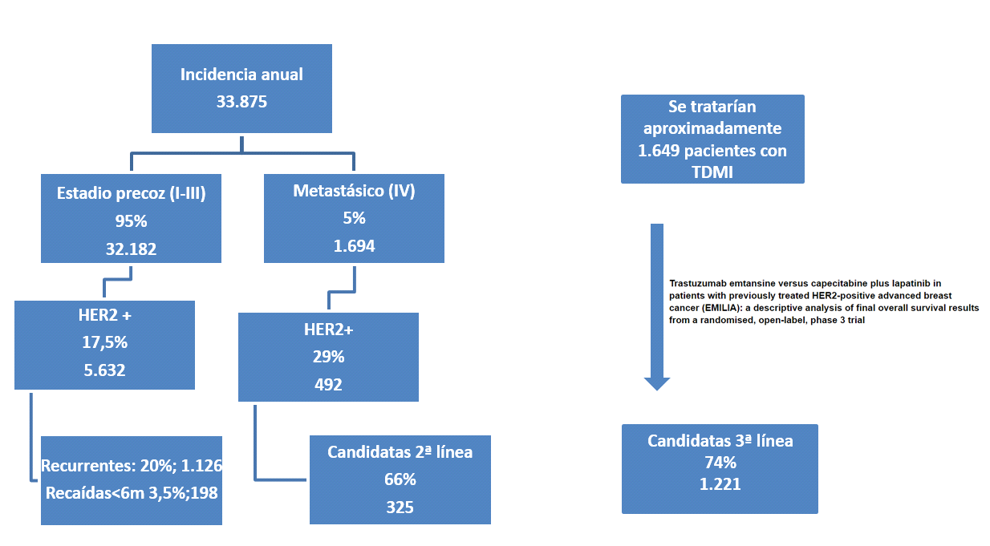

Estimación del número de pacientes año candidatos al tratamiento en España, coste estimado anual y unidades de eficacia anual
N.º anual de pacientes | Coste incremental por paciente | Diferencia de eficacia entre medicamentos estudiados | Impacto económico anual | Unidades de eficacia anuales
1221 | 70996,77€ | 4,5 meses | 86687056,17€ | 5494,5 meses

Estimación del número de pacientes año candidatos al tratamiento en Andalucía, coste estimado anual y unidades de eficacia anual
N.º anual de pacientes | Coste incremental por paciente | Diferencia de eficacia entre medicamentos estudiados | Impacto económico anual | Unidades de eficacia anuales
208 | 70996,77€ | 4,5 meses | 14767328,16€ | 936 meses

8. EVALUACIÓN DE LA CONVENIENCIA.

8.1 Descripción de la conveniencia

- La administración oral de tucatinib no genera costes adicionales de administraciones controladas en hospital de día. Este mismo factor también puede resultar un inconveniente en términos de adherencia puesto que la vía oral y su administración dos veces al día podrían influir en la disminución de ésta de manera notable. Este hecho dificulta que los resultados de los ensayos clínicos no puedan ser extrapolados a la población en general con total certeza.

9. AREA DE CONCLUSIONES.

9.1 Resumen de los aspectos más significativos respecto a la alternativa y propuestas

EFICACIA

En base al ensayo fase II HER2CLIMB, la asociación tucatinib-trastuzumab-capecitabina muestra beneficio estadísticamente significativo frente al comparador trastuzumab-capecitabina.

Con una duración del ensayo de 43 meses, la mediana de SLP fue de 7,8 meses para el grupo tucatinib-trastuzumab-capecitabina y de 5,6 meses para el control. La diferencia de medianas observada fue de N.º 2,2 meses con una Hazard Ratio de 0,54 (IC95% 0,42-0,71), y un valor de P estadísticamente significativo.

El análisis de las curvas de supervivencia global, variable clínica final, muestra de igual forma mejores resultados en el grupo de tratamiento con tucatinib-trastuzumab-capecitabina que con el control trastuzumab-capecitabina, con una diferencia de medianas de 4,5 meses y un HR= 0,66 (IC95% 0,55-0,80) y una P=0,005.

En cuanto a la SLP en pacientes con metástasis cerebral también se muestra beneficio significativo con una diferencia de medianas de 2,2 meses y un HR= 0,48 con IC95% 0,34-0,69.

No hay comparaciones directas ni comparaciones indirectas ajustadas con la asociación lapatinib-capecitabina, las cuáles serían de gran utilidad. Los pacientes de los ensayos clínicos realizados con la lapatinib-capecitabina no habían recibido TDM1 como segunda línea, lo que hace difícil la comparación de este esquema con tucatinib+capecitabina+trastuzumab, especialmente interesante en aquellos pacientes con metástasis cerebral, en los cuáles el esquema lapatinib-capecitabina ha mostrado resultados relevantes.

Teniendo en cuenta la escala ESMO (15) ⁠⁠para terapias no curativas la magnitud del beneficio de tucatinib+trastuzumab+capecitabina es de grado 3 (beneficio moderado).

SEGURIDAD

Hubo más eventos adversos en el brazo de tucatinib (99,3% frente a 97%).

En los estudios realizados hasta la comercialización, los efectos adversos más frecuentes son diarrea, síndrome de eritrodisestesia palmoplantar, náuseas, fatiga, vómitos, disminución de apetito, estomatitis y dolor de cabeza.

Destacar que el 81,9% de los pacientes presentaron diarrea y el 44,3% hepatotoxicidad, con aumento de AST, ALT y bilirrubina.

Se observaron eventos de grado mayor o igual a 3 en el 59,2% de los pacientes con tucatinib frente al 51,3% en los que recibieron placebo. Los eventos adversos más comunes de grado mayor o igual a 3 fueron eritrodisestesia palmoplantar (13,9% frente a 9,1%), diarrea (13,1% frente a 8,6%) y fatiga (5,4 vs 4,1%).

La tasa de interrupción de cualquier tratamiento del estudio fue del 11,9% en el grupo de tucatinib frente al 10,2% en el brazo placebo.

En conclusión, parece que produce cierto incremento en la toxicidad global, especialmente en forma de diarrea y eritrodisestesia palmoplantar.

EVALUACIÓN ECONÓMICA

Teniendo en cuenta un valor máximo de 21000€ por AVG (23),⁠ para estimar un coste eficiente de tucatinib, el coste máximo incremental para que tucatinib+trastuzumab+capecitabina sea coste-eficiente es de 7875 €, lo que significa un importe por comprimido de 150 mg de 2,63 €. Teniendo en cuenta la situación EoL, esta cifra se contemplaría que oscilase desde 1,37€ a 6,26€ por comprimido. El gasto total en el tratamiento de un paciente con una supervivencia libre de progresión de 7,8 meses para que fuese coste-eficiente sería de 17582,92 €. Sin embargo el coste actual total en un paciente con la SLP previamente mencionada es de 116182,33€ lo que supera cualquier umbral de eficiencia. Así, sería un medicamento que difícilmente podría competir con otras combinaciones utilizadas en este contexto terapéutico.

9.2 Decisión

El fármaco se clasifica dentro de la categoría C-1, es decir, el medicamento aunque puede ser de una eficacia comparable a las alternativas existentes para las indicaciones propuestas, NO SE INCLUYE EN LA GUÍA porque no aporta ninguna mejora en la organización o gestión de los servicios ni en el perfil de coste-efectividad.

A fecha de publicación de este informe, tucatinib presenta resolución de no financiación de la Dirección General de Cartera Común de Servicios del SNS y Farmacia para el tratamiento de pacientes adultos con cáncer de mama HER2- positivo localmente avanzado o metastásico que hayan recibido por lo menos dos pautas de tratamiento anti-HER2 anteriores.

10. BIBLIOGRAFÍA

1. Ortega Eslava A, Marín Gil R, Fraga Fuentes MD, López-Briz E PLF. Guía de Evaluación Económica e Impacto Presupuestario En Los Informes de Evaluación de Medicamentos [Economic Evaluation and Budgetary Impact Guidelines for Assessment Reports on Medicinal Products] [Internet]. Madrid: Sociedad Española de Farmacia Hospitalaria (SEFH). 2016. Available from: https://gruposdetrabajo.sefh.es/genesis/genesis/Documents/GUIA_EE_IP_GENESIS-SEFH_19_01_2017.pdf
2. Observatorio AECC | Observatorio AECC [Internet]. [cited 2021 Feb 26]. Available from: http://observatorio.aecc.es/#datos-informes
3. PERTUZUMAB_CA mama adyuvancia_GFTHA_def_02_2019.
4. Chacón López-Muñiz JI, de la Cruz Merino L, Gavilá Gregori J, Martínez Dueñas E, Oliveira M, Seguí Palmer MA, et al. SEOM clinical guidelines in advanced and recurrent breast cancer (2018). Clin Transl Oncol [Internet]. 2019;21(1):31–45. Available from: https://doi.org/10.1007/s12094-018-02010-w
5. Gradishar WJ. NCCN Guidelines Version 5.2020 Breast Cancer. 2020; Available from: https://www.nccn.org/patients
6. Terap IDEP, Pt-eribulina U. Informe de Posicionamiento en el cáncer de mama. 2015;2–7.
7. Verma S, Miles D, Gianni L, Krop IE, Welslau M, Baselga J, et al. Trastuzumab Emtansine for HER2-Positive Advanced Breast Cancer. N Engl J Med. 2012;367(19):1783–91.
8. Tucatinib (Tukysa ®). Label information (FDA) 2020. Disponible en: https://www.accessdata.fda.gov/drugsatfda_docs/label/2020/213411s000lbl.pdf
9. Medicamento NDEL, Cuantitativa CCY. Ficha Técnica Capecitabina Normon 150 Mg Comprimidos Recubiertos Con Película Efg. 2018;51(1):51. Available from: https://cima.aemps.es/cima/dochtml/ft/80071/FT_80071.html
10. Lapatinib (Tyverb®). European Public Assessment Report (EMEA). Disponible en http://www.emea.eu.int.
11. Vinorelbina (Navelbine®). Ficha técnica. Agencia Española de Medicamentos y Productos Sanitarios. Disponible en: https://sinaem4.agemed.es.
12. Tucatinib (Tukysa ®). European Public Assessment Report (EMEA). Disponible en: http://www.emea.eu.int.
13. Murthy RK, Loi S, Okines A, Paplomata E, Hamilton E, Hurvitz SA, et al. Tucatinib, Trastuzumab, and Capecitabine for HER2-Positive Metastatic Breast Cancer. N Engl J Med. 2020;382(7).
14. Lin NU, Borges V, Anders C, Murthy RK, Paplomata E, Hamilton E, et al. Intracranial efficacy and survival with tucatinib plus trastuzumab and capecitabine for previously treated HER2-positive breast cancer with brain metastases in the HER2CLIMB trial. J Clin Oncol. 2020;38(23):2610–9.
15. ESMO. ESMO-Magnitude of Clinical Benefit Scale. A tool to assist in the prioritization of medicines in cancer care. Disponible en: https://www.esmo.org/guidelines/esmo-mcbs/scale-evaluation-forms-v1.0-v1.1
16. Pivot X, Manikhas A, Zurawski B, Chmielowska E, Karaszewska B, Allerton R, et al. CEREBEL (EGF111438): A phase III, randomized, open-label study of lapatinib plus capecitabine versus trastuzumab plus capecitabine in patients with human epidermal growth factor receptor 2-positive metastatic breast cancer. J ClinOncol. 2015;33(14):1564–73.
17. Cameron D, Casey M, Oliva C, Newstat B, Imwalle B, Geyer CE. Lapatinib plus capecitabine in women with HER-2-positive advanced breast cancer: final survival analysis of a phase III randomized trial. Oncologist. 2010;15(9):924-34. doi: 10.1634/theoncologist.2009-0181. Epub 2010 Aug 24. PMID: 20736298; PMCID: PMC3228041.
18. ESMO. ESMO clinical practice guideline: breast cancer. Disponible en: Clinical Practice Guidelines Slideset Advanced Breast Cancer.pdf.
19. Informe de Posicionamiento Terapéutico de tucatinib (Tukysa®) en el tratamiento de pacientes adultos con cáncer de mama HER-2 positivo, localmente avanzado o metastásico. 29 de junio de 2022.
20. Sharma P. Major Strides in HER2 Blockade for Metastatic Breast Cancer. N Engl J Med. 2020;382(7):669–71.
21. Tucatinib (Tukysa ®). Label information (EMA). Disponible en: https://www.ema.europa.eu/en/documents/product-information/tukysa-epar-product-information_es.pdf
22. Wu Q, Liao W, Zhang M, Huang J, Zhang P, Li Q. Cost-Effectiveness of Tucatinib in Human Epidermal Growth Factor Receptor 2–Positive Metastatic Breast Cancer From the US and Chinese Perspectives. Front Oncol. 2020;10(August):1–11.
23. García-Lorenzo B, Vallejo-Torres L, Del Mar Trujillo-Martín M, Perestelo-Pérez L, Valcárcel-Nazco C, Aguilar PS. Economic evaluation seeks threshold to support decision-making. Rev Esp Salud Publica. 2015;89(6):537–44.
24. Geyer CE, Forster J, Lindquist D, Chan S RC, Al E. Lapatinib plus capecitabine for HER2-positive advanced breast cancer. N Engl J Med. 2006;355:2733–43.
25. TUKYSA (tucatinib) [Internet]. Haute Autorité de Santé. [citado 17 de noviembre de 2021]. Disponible en: https://www.has-sante.fr/jcms/p_3273575/fr/tukysa-tucatinib.
26. Nutzenbewertungsverfahrenzum Wirkstoff Tucatinib (Mammakarzinom, HER2+, mind. 2 Vortherapien, Kombinationmit Trastuzumab und Capecitabin) – Gemeinsamer Bundesausschuss [Internet]. [citado 17 de noviembre de 2021]. Disponible en: https://www.g-ba.de/bewertungsverfahren/nutzenbewertung/663/#beschluesse
27. GENESIS [Internet]. [citado 18 de noviembre de 2021]. Disponible en: https://gruposdetrabajo.sefh.es/genesis/index.php?option=com_content&view=article&id=11&Itemid=13
28.Informe de Posicionamiento Terapéutico de trastuzumabderuxtecán (Enhertu®) en el tratamiento de pacientes adultos con cáncer de mama HER-2 positivo, localmente avanzado o metastásico. 12 de noviembre de 2021. Disponible en: https://www.aemps.gob.es/medicamentosUsoHumano/informesPublicos/docs/2021/IPT_51-2021-Enhertu.pdf?x90532
29. DS-8201a Versus T-DM1 for Human Epidermal Growth Factor Receptor 2 (HER2)-Positive, Unresectable and/or Metastatic Breast Cancer Previously Treated With Trastuzumab and Taxane [DESTINY-Breast03]. ClinicalTrials.gov[Internet].Última 12 diciembre 2021. Disponible en: https://clinicaltrials.gov/ct2/show/NCT03529110

ANEXO 1.
APARTADO 5.2.b.1

Tabla 5.2.b.1
Tabla unificada de sesgos (Colaboración Cochrane)
Evaluaciones del riesgo de sesgo
Ítem | Descripción | Apoyo para la valoración, observaciones que fundamentan la evaluación. | Evaluación del riesgo de sesgo  (Alto riesgo, Bajo riesgo, Riesgo poco claro)
Sesgo de selección
Generación de la secuencia de aleatorización | Los pacientes fueron aleatorizados mediante un esquema dinámico de aleatorización jerárquica utilizando un sistema de tecnología de respuesta interactiva (IRT).  La aleatorización se estratificó por los siguientes factores de estratificación: Historia conocida de metástasis en el SNC tratadas o no tratadas (sí / no); ECOG PS (0, 1); y región del mundo (Estados Unidos, Canadá, Europa Occidental). | Las lesiones cerebrales de importancia equivoca en la resonancia magnética se consideraron Sí en la estratificación. | Riesgo poco claro
Ocultación de la asignación | Sistema de tecnología interactiva (IRT) |  | Bajo riesgo
Sesgo de realización
Cegamiento de los participantes y del personal | Doble ciego, pacientes, investigadores, el personal, el patrocinador (excepto para el personal encargado de Seguridad de Medicamentos Clínicos (CDS)) y a todas las demás personas involucradas se le cegó el seguimiento, la gestión de datos y la realización del ensayo.  El patrocinador del estudio suministro tucatinib y placebo en forma de comprimidos redondos amarillos de 50 mg, y en forma de comprimidos ovalados amarillos de 150 mg. | El personal de CDS puede solicitar la asignación de tratamiento de un sujeto individual en caso de sospecha de una reacción adversa grave inesperada (SUSAR), pero no tendrá acceso al esquema general de aleatorización. | Bajo riesgo
Sesgo de detección
Cegamiento de los evaluadores del resultado | En el momento del análisis para el criterio de valoración principal, el personal específico no estuvo cegado, sin embargo, el patrocinador directamente involucrado directamente en la realización del estudio permaneció ciego hasta el análisis final de SLP en el grupo de pacientes con metástasis cerebral. | La integridad de los datos cegados se mantuvo durante el estudio. | Bajo riesgo
Sesgo de desgaste
Manejo de los datos de resultado incompletos | Se clasificaron los motivos de discontinuación de tratamiento:  - Enfermedad progresiva  - Progresión clínicamente  - Eventos adversos  - Retirada del sujeto  - Decisión del médico  - Muerte  - Pérdida de seguimiento  - Otros | En el grupo “otros” figuran en total 4 pacientes que no sabemos qué les ocurrió | Bajo riesgo
Sesgo de notificación
Notificación selectiva de resultados | Se notificaron todos los resultados de las variables de eficacia y seguridad recogidas. Para el primer endpoint (SLP) se utilizaron los 480 primeros sujetos. | Al utilizar los 480 primeros sujetos se evita el sesgo potencial desde el principio de eventos de progresión en la población general, dónde muchos de los sujetos habrían tenido un seguimiento más corto. | Bajo riesgo
Otros sesgos
 | - | - | -

APARTADO 5.2.b.2

5.2.b.2 Tabla 3
CUESTIONARIO SOBRE LA APLICABILIDAD DE UN ENSAYO CLÍNICO
 | SI /NO | JUSTIFICAR
¿Considera adecuado el comparador? ¿Es el tratamiento control adecuado en nuestro medio? | SI | El comparador fue placebo en combinación con trastuzumab y quimioterapia, tratamiento activo utilizado actualmente y recomendado en las guías de práctica clínica. La pauta empleada en el ensayo es la misma que finalmente fue aprobada por la FDA, al igual que la dosis. El tiempo de tratamiento es el adecuado teniendo en cuenta que se trata de un tratamiento paliativo, hasta progresión de la enfermedad o toxicidad inaceptable.
¿Son importantes clínicamente los resultados? | SI | En términos de SLP la diferencia con respecto a placebo fue de una mediana de 2,2 meses con HR 0,54 (IC95% 0,42-0,71), la diferencia de SG fue de 4,5 meses con HR 0,66 (IC95% 0,55-0,80), y la SLP en el grupo de pacientes con metástasis cerebral fue 2,2 meses con HR 0,48 (IC95% 0,34-0,69).
¿Considera adecuada la variable de medida utilizada? | SI | Si. Se han utilizado SG y SLP, que son las variables más adecuadas por tratarse de una enfermedad oncológica.
¿Considera adecuados los criterios de inclusión y/o exclusión de los pacientes? | SI | Los pacientes de la población estudiada se asemejan a nuestros pacientes de la práctica clínica habitual, con la excepción de que no se ven representados en el estudio pacientes con ECOG 2 o superior.
¿Cree que los resultados pueden ser aplicados directamente a la práctica clínica? | SI | La práctica asistencial ensayada es factible(evaluación mediante TC o RM al inicio, cada 6 semanas durante los 2 primeros años, y cada 9 semanas a partir de entonces).
Otros sesgos o limitaciones encontradas en el estudio |  | -

Formulario de declaración de conflictos de intereses

Los potenciales conflictos de intereses en la elaboración de informes de evaluación se consideran siempre que superen la cantidad de 2.000 euros anuales (últimos 3 años).

– Nombre y apellidos: Marina Fages Pérez¹, Javier Romero Puerto², Silvia Fénix Caballero³

Participación en el informe de evaluación como:
1-Autor/a
2-Tutor/a
3-Revisor/a externo/a

– Institución que le vincula al informe: GHEMA

Tras haber y leído y comprendido la información remitida sobre la declaración de conflictos para el presente informe, formulo la siguiente declaración:

A- Intereses personales (En caso afirmativo especificar): SI NO

 | Actividad | Institución | Fecha
Financiación para reuniones y congresos, asistencia a cursos (inscripciones, bolsas de viajes, alojamiento…)
Honorarios como ponente (conferencias, cursos…)
Financiación de programas educativos o cursos (contratación de personal, alquiler de instalaciones…)
Financiación por participar en una investigación
Consultoría para una compañía farmacéutica/otras tecnologías
Accionista o con intereses comerciales en una compañía
Intereses económicos en una empresa privada relacionada con la salud (propietario, empleado, accionista, consulta privada…), que puede ser significativo en relación a la autoría del informe
Conflictos de intereses de índole no económico que pueden ser significativos en relación a la autoría en la guía
B- Intereses no personales (En caso afirmativo especificar): SI NO

 | Actividad | Institución | Fecha
Financiación o ayudas económicas para la creación de la unidad o servicio
Dotación significativa de material a la unidad o servicio
Contratación o ayudas económicas para contratar personal en la unidad o servicio
Ayuda económica para la financiación de una investigación
Financiación de programas educativos o cursos para la unidad

C-Otros posibles conflictos de intereses no señalados en apartados anteriores (especificar)

FECHA FIRMA

FORMULARIO PARA RESPUESTA A LAS ALEGACIONES

Alegaciones al borrador público de: MEDICAMENTO en INDICACIÓN
Autor. Cargo. Centro, sociedad o empresa. | Texto de la alegación | Respuesta
Javier Limones García (Regional Access Manager) (Seagen Spain) | - Solicitamos la actualización y/o adición de algunas de las guías de práctica clínica y evaluaciones en apartados 3.2.b y/o 5.4.1:  - Guías NCCN (2021): Tucatinib + trastuzumab + capecitabina se recomienda como la única opción terapéutica tras pertuzumab y T-DM1 con categoría de evidencia 1 y, además, se recomienda como la opción terapéutica de elección preferente para pacientes con progresión a nivel sistémico y de SNC tras T-DM1 (1). | Se acepta y modifica/actualiza en informe. Se incluye el matiz de “opción preferente con categoría 1” tras para tratamiento de pacientes adultos con cáncer de mama HER2 positivo avanzado irresecable o metastásico en el apartado 5.4.1 del informe de acuerdo con la actualización de las guías NCCN actualizadas en 08/2021. De igual forma se añade, “recomendación como opción terapéutica preferente para pacientes con progresión a nivel sistémico y de SNC tras T-DM1”.
 | - Guías ESMO (2021): Posicionan a tucatinib + trastuzumab + capecitabina como opción terapéutica en 3L, siendo la opción preferida en el subgrupo de pacientes con metástasis cerebrales, o en 2L en pacientes seleccionados con metástasis cerebrales (2). | Se acepta y modifica/actualiza en informe según la actualización de la guía ESMO para cáncer de mama metastásico publicada en octubre de 2021. Se añade dicho posicionamiento en el apartado 5.4.1. del informe.
 | - Guías AGO (2021): En el algoritmo terapéutico, la combinación de tucatinib es la única opción terapéutica recomendada con ++ para pacientes que han recibido previamente trastuzumab ± pertuzumab y T-DM1 (3). | Se acepta y modifica/actualiza en informe dentro del apartado 5.4.1.
 | - Informe de evaluación de SEOM: El beneficio de tucatinib en todos los subgrupos, incluidos los pacientes con metástasis cerebrales, se considera moderado, pero relevante tras 2 líneas de tratamientos previos. Tucatinib tiene un puesto claro en esa línea de tratamiento y se recomienda su uso de acuerdo con la indicación aprobada (4). | Se acepta y modifica/actualiza en informe. Se añade, de acuerdo a la actualización de la guía elaborada por SEOM en agosto de 2021 el matiz de “opción prioritaria en esta línea de tratamiento, recomendando su uso según indicaciones de ficha técnica” dentro del apartado 3.2.b.
Javier Limones García (Regional Access Manager) (Seagen Spain) | Solicitamos añadir en apartado 4.2:  A Aprobación de la EMA: indicación de Tukysa (5). | Se acepta y modifica/actualiza, puesto que la aprobación se produjo tras a realización del borrador.
Javier Limones García (Regional Access Manager) (Seagen Spain) | Solicitamos añadir en apartado 5.4.2:  - Evaluación francesa (HAS):Tucatinib proporciona una mejora moderada (ASMR III) en comparación con placebo y, lo posicionan como la mejor opción de tratamiento en 3L tras el fracaso de trastuzumab, pertuzumab y T-DM1 (6).  - Evaluación alemana (G-BA): La resolución del comité general considera que la combinación de tucatinib presenta una probabilidad de beneficio adicional considerable en comparación con trastuzumab + capecitabina (7). | Se añade en apartado 5.4.2. posicionamientos no incluidos anteriormente por los organismos solicitados.
Javier Limones García (Regional Access Manager) (Seagen Spain) | - Solicitamos revisar de la parte económica del informe génesis (apartado 7):  Umbral de referencia: Los 24.000€/AVAC no aparecen en la ref. utilizada. Alegamos utilizar un umbral de 100.000 €/AVAC como umbral de referencia propuesto en España para fármacos oncológicos y de final de vida (9,10). | Se acepta parcialmente. Se sustituye rango superior del análisis de sensibilidad a 50.000 €/AVAC, el base en 21.000 €/AVAC y el inferior en 11.000 €/AVAC.  Según establece el programa MADRE:  “El umbral de referencia a emplear en los informes GENESIS hasta no disponer de nuevos estudios dimensionados a nuestro ámbito, es de forma general 21.000 €/AVAC, que viene a sustituir el umbral de 30.000 €/AVAC comúnmente utilizado hasta la actualidad. Se recomienda realizar análisis de sensibilidad tomando como referencia un umbral de rango superior de 30.000 €/AVAC y de rango inferior de 11.000 €/AVAC.  En los medicamentos EoL se empleará idéntico valor general de 21.000 €, y para el análisis de sensibilidad, en el rango superior se utilizarán los valores empleados hasta el momento según MADRE 4.0 (50.000 €/AVAC), y en el rango inferior 11.000 €/AVAC.”
 | - Precio de trastuzumab: El precio de trastuzumab utilizado en el análisis económico no se corresponde con el precio de referencia actualmente disponible que es de 433,28€ (PVL + IVA vial 150mg) y 1.003,46€ (PVL + IVA vial 420 mg). Proponemos realizar un análisis de sensibilidad aplicando un dto. del 60% (informe GENESIS de la SEFH de T-DM1) (11) o del 80% sobre el precio de trastuzumab (12), ya que son los precios de adquisición reales del fármaco publicados. | Se acepta. Se realiza análisis de sensibilidad con los costes de trastuzumab con descuento del 60%.
 | Duración del tratamiento: Proponemos utilizar la media o mediana de duración del tratamiento en lugar de la SLP (13, 14). | No se acepta.
 | - Solicitamos la revisión en el apartado 9.1, dentro de la evaluación económica, de la frase “El coste total en el tratamiento de un paciente con una supervivencia global de 7,8 meses sería de 24906,88€”. El dato de 7,8 meses no correspondería a SG (13) y el dato del importe no está reflejado en ningún otro punto del informe. | Se acepta parcialmente. Se corrige la frase ya que el coste hace referencia al valor de supervivencia libre de progresión no a supervivencia global.

NOTA. Las alegaciones pueden servir para corregir o no el borrador, o para realizar aclaraciones en el mismo que faciliten la comprensión del ítem que se trate. En cualquier caso, en el cuadro de respuesta, el tutor tratará de dar una explicación justificada de por qué se modifican o mantienen los puntos sobre los que versa la propuesta. Para facilitar su análisis, algunas propuestas se pueden separar en varios cuadros. En los cuadros, respetar el tipo de letra Arial Narrow 8.

